

《数据库系统》课程设计

--网上书店管理系统-小谌书店

班级： 计本2303
学号： 2331051304
姓名： 谌七七

2025年 06月11日

数据库系统课程设计评阅
一、系统分析与设计（60分） |  | 实际得分
1.1需求分析：给出完整的数据需求、系统功能图,业务流程图,数据流程图,和数据字典等，分析详细、正确。 | 满 分  （20分）
1.2概念结构设计：有详细的分析步骤和理论依据，E-R图正确、完备。 | 满 分  （15分）
1.3逻辑结构设计: 有详细的转换步骤和理论依据，PD中概念模型图正确，并确定主码、外码。 | 满 分  （15分）
1.4物理结构设计:PD中物理模型图正确，有索引、聚簇、日志、备份等的存储安排和存储结构，内容正确。 | 满 分  （10分）
二、系统实现及界面（30分）
2.1系统运行正常，代码正确，根据数据安全性和完整性需要，完成增、删、改查、汇总等功能。 | 满 分  （20分）
2.2系统界面美观，布局合理，根据系统需求，实现数据安全性和完整性，实现对象完备、正确。 | 满 分  （10分）
三、系统评价（10分）
对所开发的数据库系统在社会、健康、安全、法律、文化以及环境等方面的进行评价分析。评价、总结与体会；分析、展望。已解决和尚未解决的问题分析，完善的设想与建议。 | 满 分  （10分）
总分
阅卷教师签名

书店管理系统是一个综合性的应用系统，主要面向书店管理员和普通用户。管理员可以通过该系统对书籍信息进行管理，包括书籍的添加、编辑、删除等操作，同时还能管理用户信息、查看销售统计数据等。普通用户则可以进行登录、查询书籍、购买书籍等操作。

一、系统需求分析
- 需求概述

（一）普通用户需求
登录功能
  - 用户能够在登录页面输入用户名和密码进行登录操作。
  - 当输入的用户名或密码错误时，系统应在页面上给出明确的错误提示信息，如 “用户名不存在” 或 “密码错误”。
  - 成功登录后，用户可以看到系统提供的各项功能菜单，如查询、购票等。
书籍购买功能
  - 用户在确认要购买的书籍后，系统应提供添加到购物车的功能。
  - 用户可以在购物车中查看已选择的书籍信息，并可以对数量进行修改或删除不需要的书籍。
  - 点击结算按钮后，系统应计算订单总额，并提示用户确认订单信息。
  - 用户确认订单后，系统应完成购买操作，并更新书籍的库存信息，同时生成订单记录。

（二）管理员需求
书籍信息管理功能
  - 添加书籍：管理员可以在添加书籍界面输入书籍的详细信息，如书名、作者、类别、价格、库存等，系统应将这些信息保存到数据库中。
  - 编辑书籍：管理员可以选择需要编辑的书籍，对其信息进行修改，修改后系统应及时更新数据库中的信息。
  - 删除书籍：管理员可以选择要删除的书籍，系统应在确认操作后将该书籍信息从数据库中删除，并更新相关的统计数据。
用户信息管理功能
  - 管理员可以查看所有用户的信息，包括用户名、注册时间等。
  - 管理员可以对用户信息进行修改，如重置用户密码等。
  - 管理员可以删除不需要的用户信息。

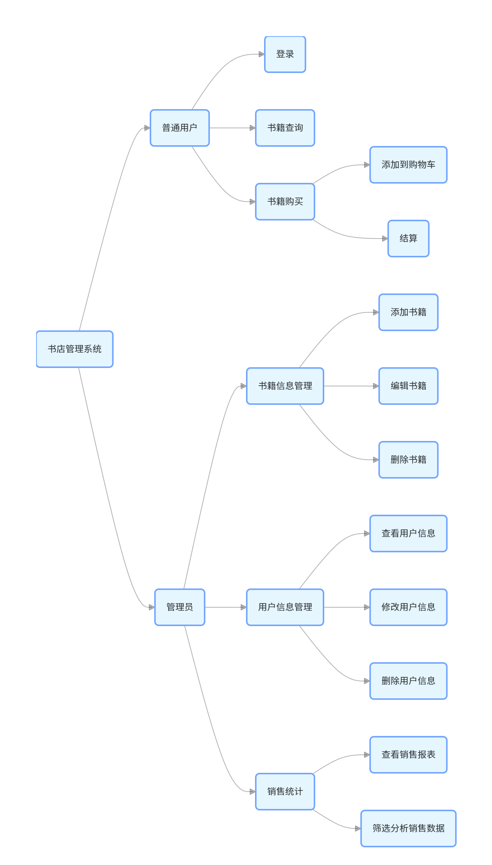

- 业务流分析

一、普通用户业务流程
- 用户登录系统：
在登录页面输入已注册的用户名和密码，验证通过后进入系统主界面；若输入错误，系统提示 “用户名或密码错误”，用户需重新输入。
- 书籍购买：
  - 用户选择想购买的书籍，点击 “加入购物车”，书籍被添加至购物车；也可直接点击 “立即购买”。
  - 进入购物车页面后，可查看已选书籍信息，并对数量进行修改或删除不需要的书籍；确认无误后点击 “结算”。
  - 在结算页面，系统计算订单总额，完成购买；购买成功后，系统生成订单记录，更新书籍库存，并提示 “购买成功” 。

二、管理员业务流程
- 管理员登录系统：管理员在登录页面输入专属用户名和密码，验证通过后进入管理员专属主界面
- 书籍信息管理：
  - 添加书籍：在书籍管理页面点击 “添加书籍”，输入书籍的详细信息（书名、作者、类别、价格、库存等），点击 “提交”，系统将书籍信息保存至数据库，并更新书籍展示列表。
  - 编辑书籍：选择需要编辑的书籍，修改其相关信息后点击 “保存”，系统实时更新数据库中的书籍信息。
  - 删除书籍：确认要删除的书籍，系统提示 “删除操作不可恢复，是否继续？”；管理员确认后，从数据库中删除该书籍信息，并同步更新库存和相关统计数据。
- 用户信息管理：
  - 查看用户信息：在用户管理页面查看所有用户的注册信息（用户名、注册时间、联系方式等），支持通过用户名搜索特定用户。
  - 修改用户信息：针对特殊情况（如用户忘记密码），管理员可修改用户密码等信息，修改后系统提示 “信息已更新”。
  - 删除用户信息：对于违规或无效用户账号，管理员可执行删除操作。

数据流分析

本书店管理系统的整体流程从程序启动开始，经过闪屏界面、登录验证，进入主界面，用户可以在主界面进行书籍管理、用户管理和账单生成与打印等操作。整个流程通过数据库交互实现数据的读取、筛选和更新，各个功能模块之间通过界面跳转进行衔接。
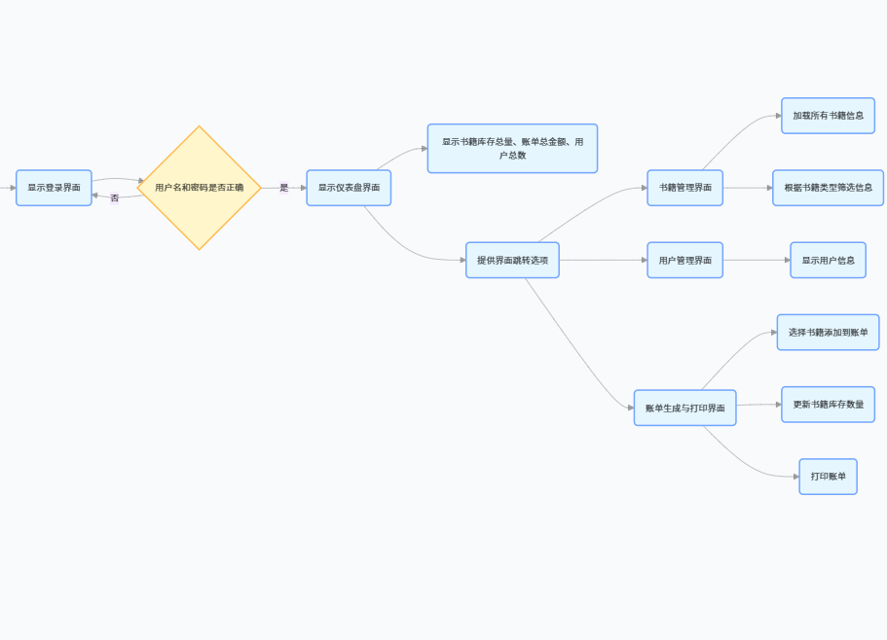
- 数据字典
- 用户

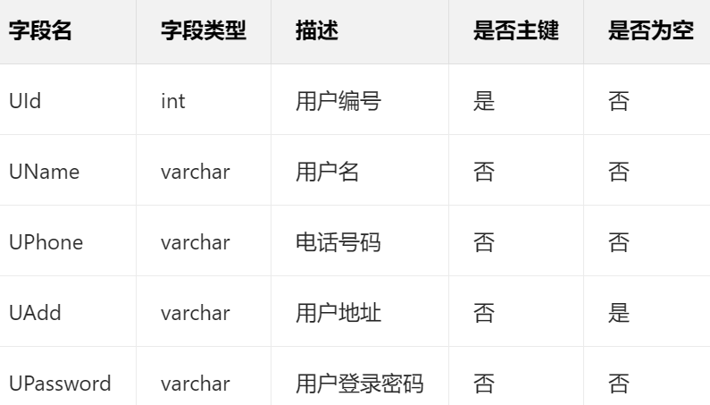

2.书籍

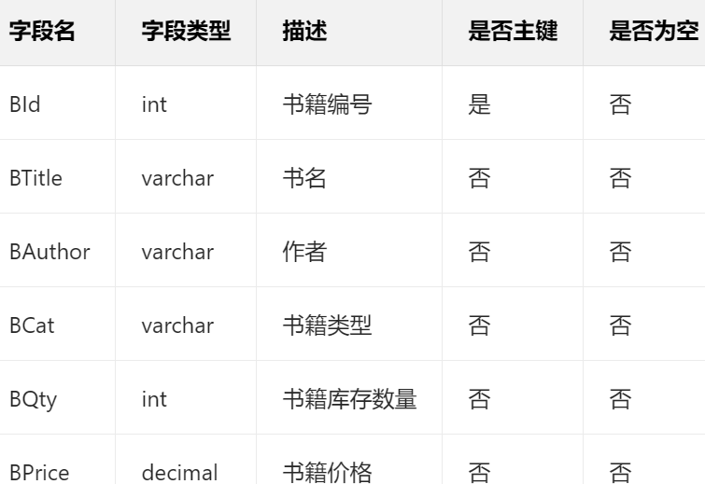

3.账单

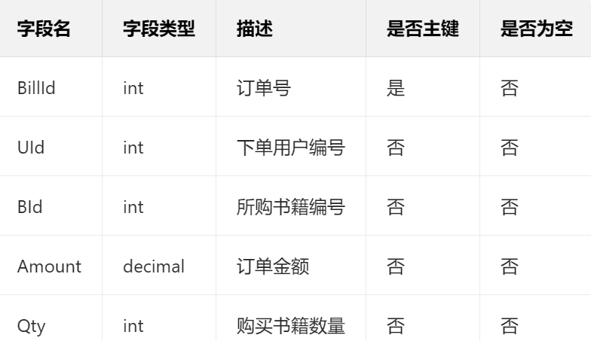

二、数据库概念结构设计

（一）实体分析

经需求分析可知，本次课程设计中包含三个实体，它们分别是：用户实体、书籍实体和账单实体。

（二）属性分析

•1. User：UserId、UserName、UserPhone、UserAddress、UserPassword.实体属性图如下：
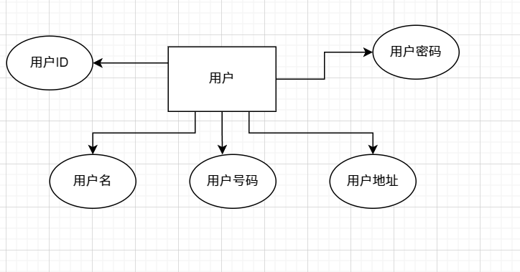

•2. Book：BookId、BookTitle、BookAuthor、BookCategory、BookQuantity、BookPrice.实体属性图如下：

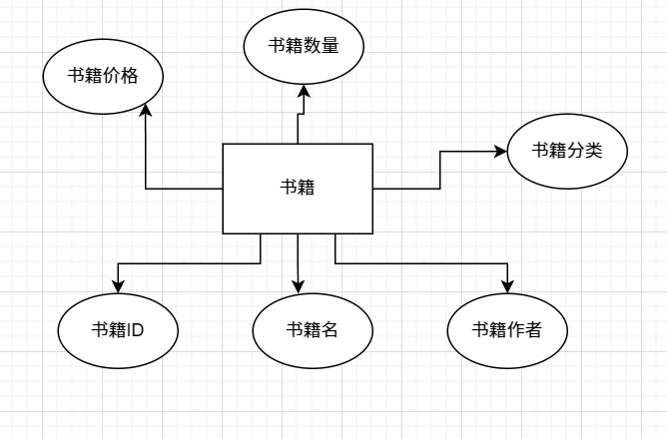

•3. Bill：BillId、UserId、BookId、Amount.实体属性图如下：

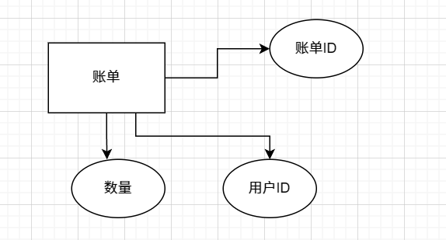

（三）联系分析

将联系做成如形式，更加清晰地得出各个实体之间的联系

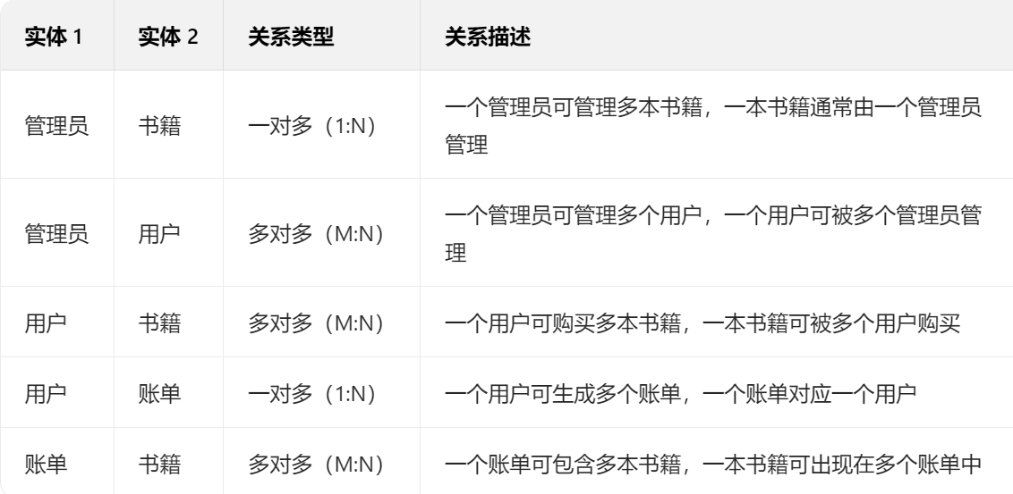

E-R图分析如下：
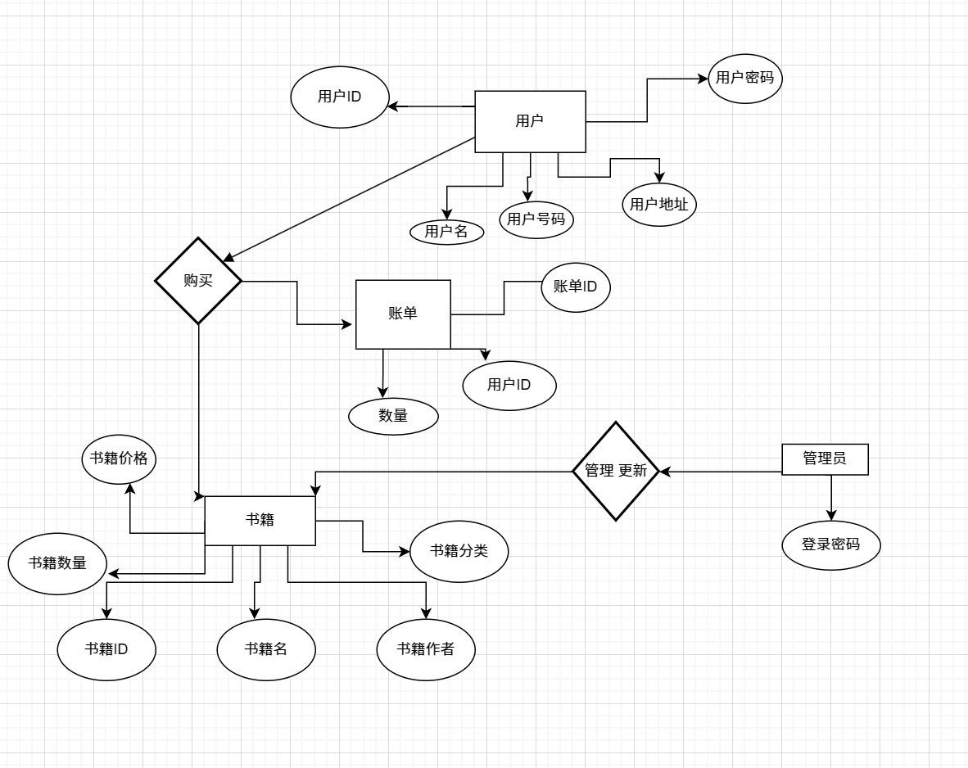

（四）概念模型分析（.CDM图）
在经过需求分析和实体属性的分析，以及各实体之间的关系，最终得到概念模型如下：

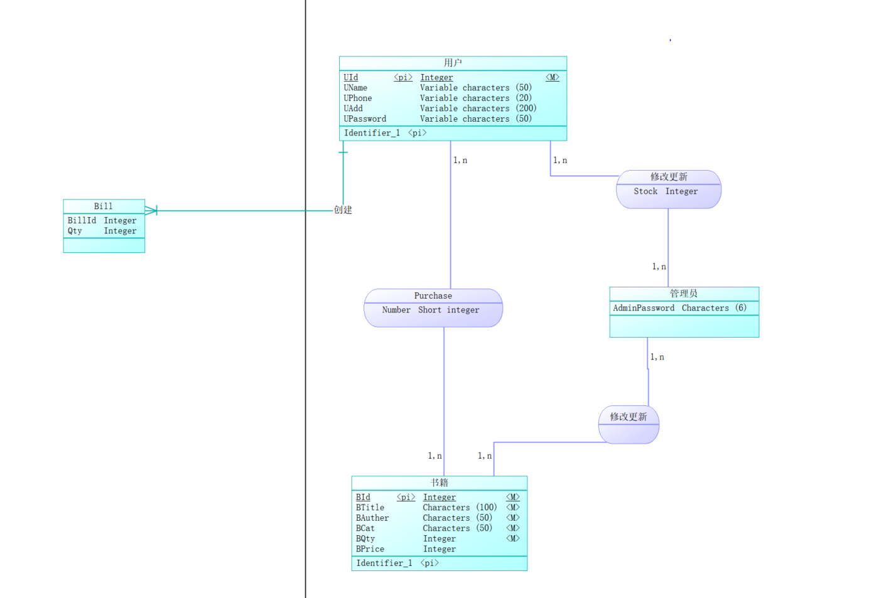

三、数据库逻辑结构设计
- 概念模型转化为逻辑模型

一对一关系的转化
网上书店管理系统中没有一对一关系的转化。

一对多关系的转化
①一个管理员可以管理多个用户，是一对多的关系。
②一个管理员可以管理多本书籍，是一对多的关系。
③一个用户可以生成多个账单，是一对多的关系。

多对一关系的转化
④一个账单包含一本书籍，是多对一的关系。

- 逻辑模型设计（.LDM图）

在pd软件里点击tool 里的generate logical data model生成逻辑模型

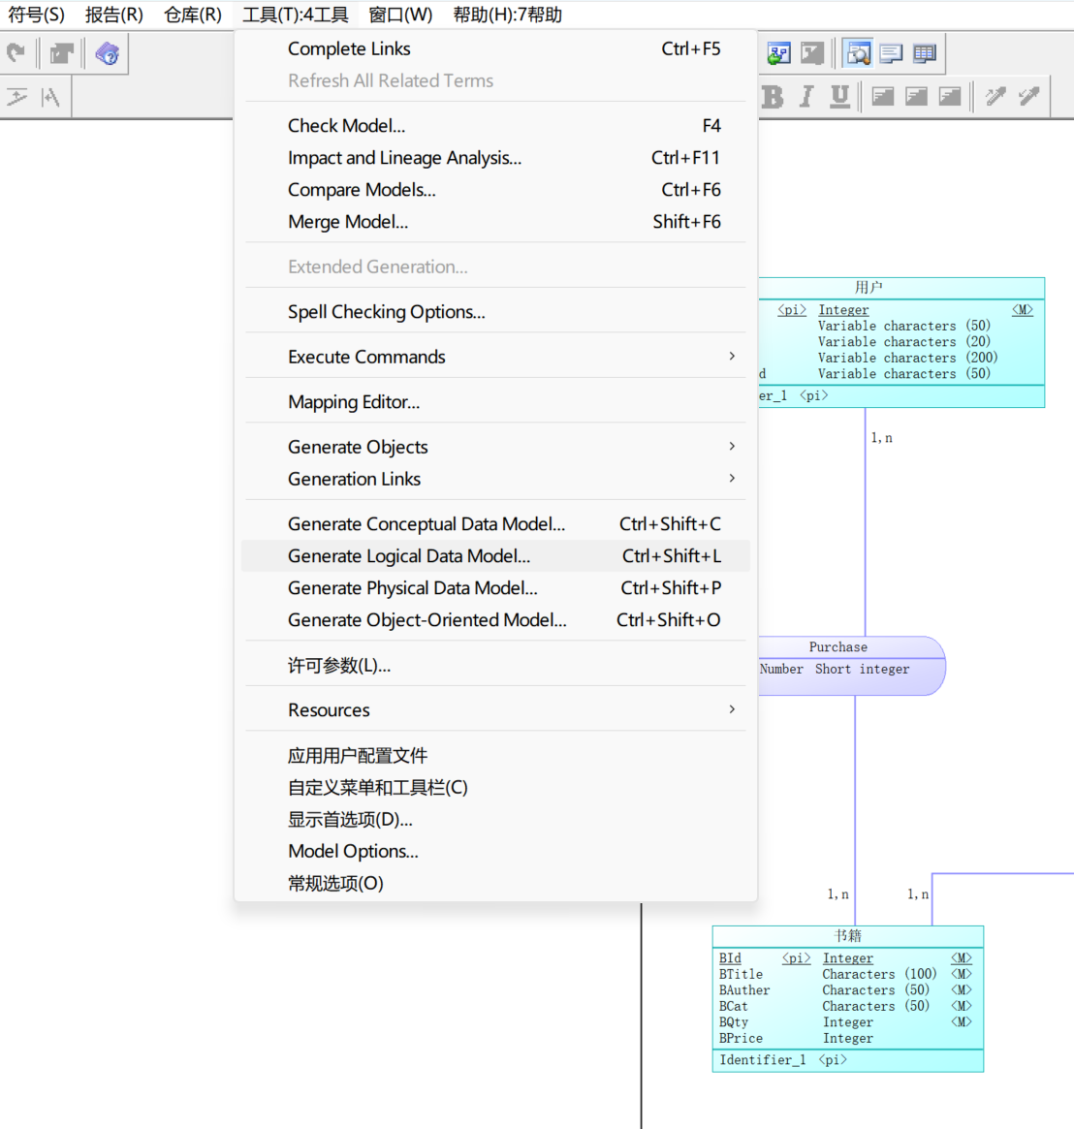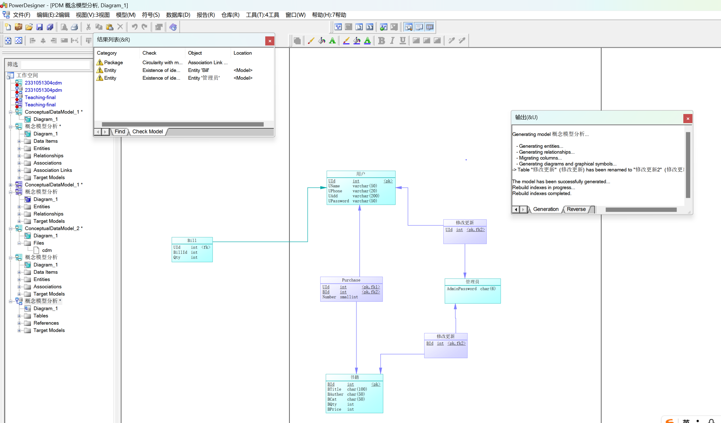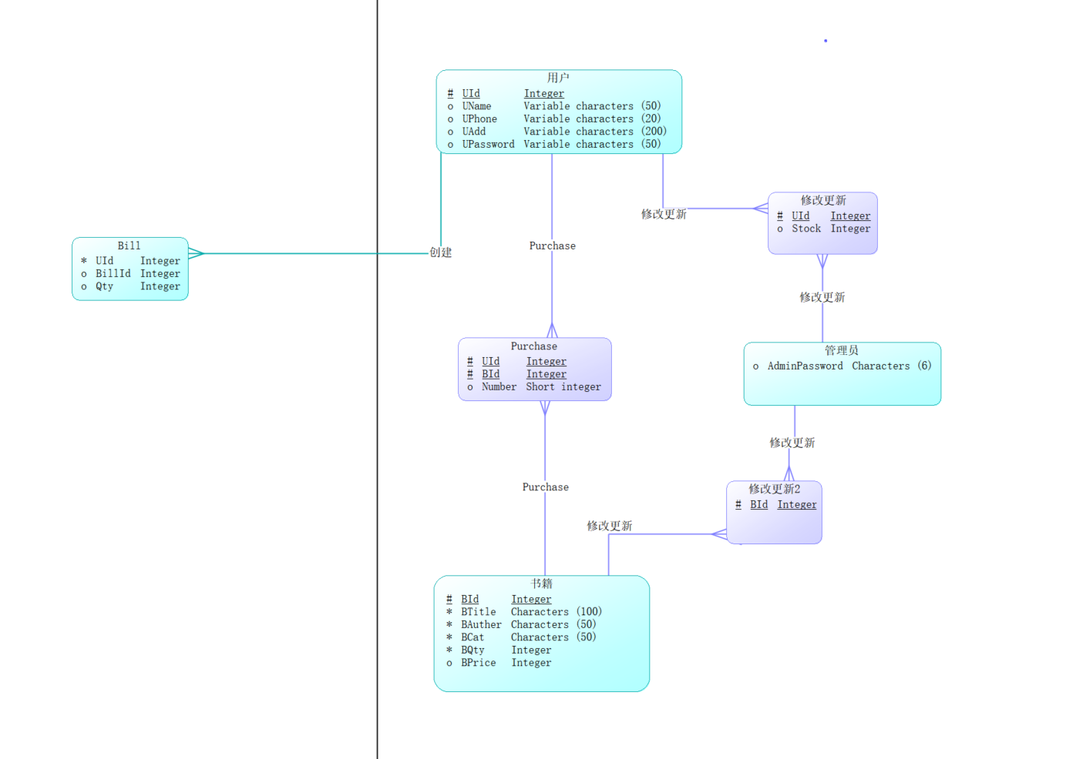
- 生成SQL
点击数据库-生成数据库如下

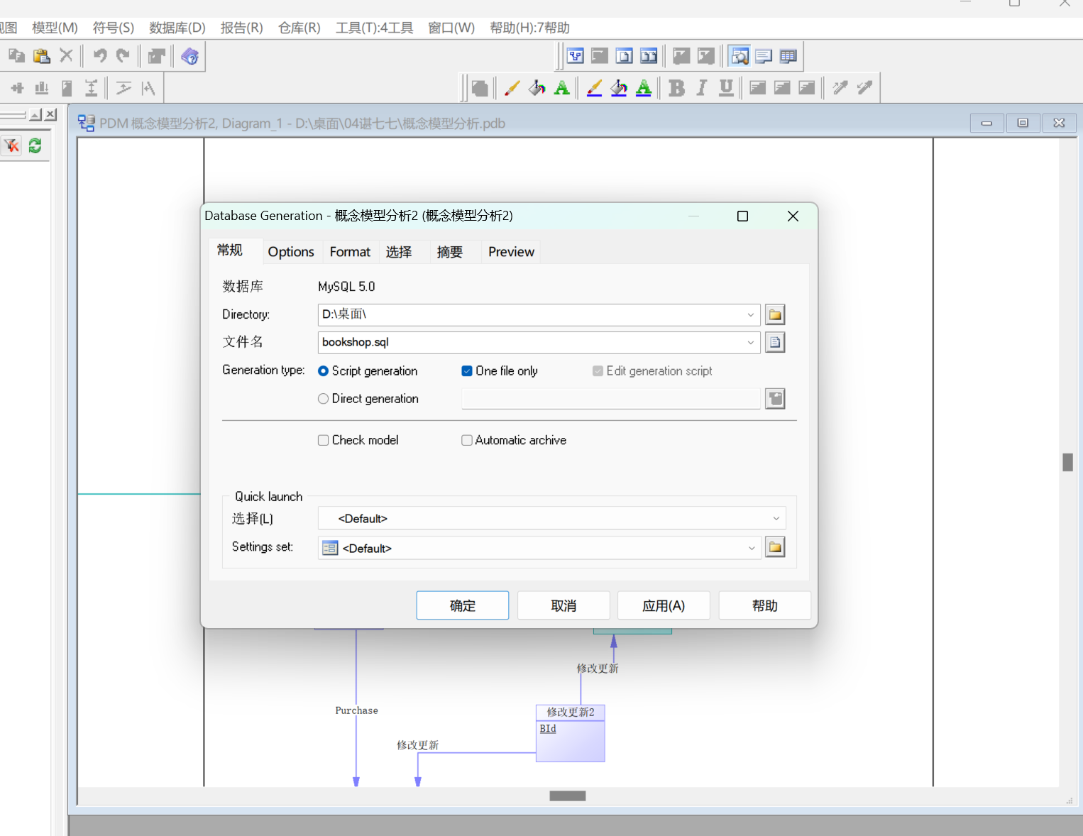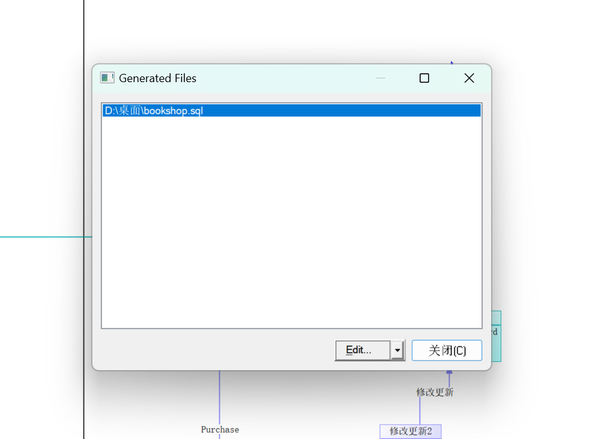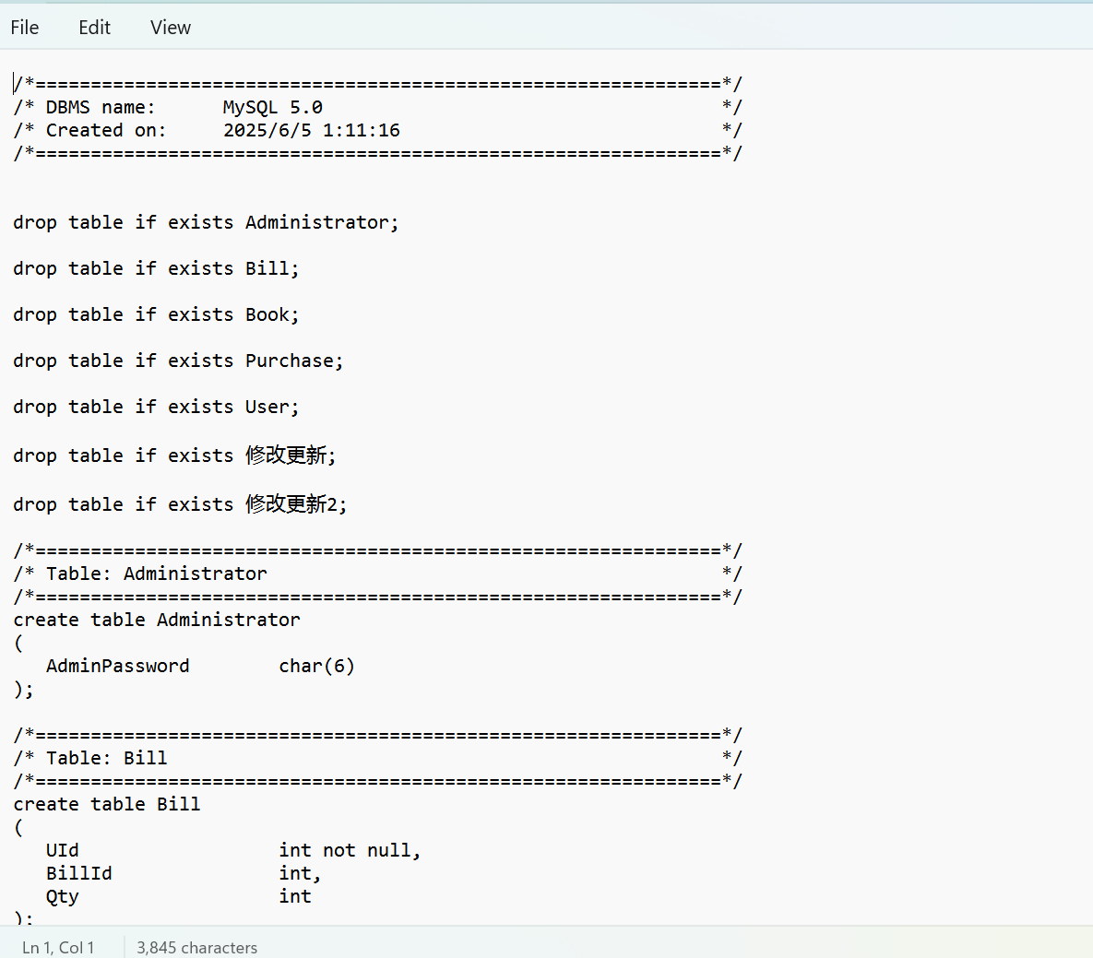

四、数据库物理结构设计
- 表设计

1.用户信息表设计
字段名称 | 字段解释 | 数据类型 | 备注
UId | 用户编号 | Int | 主键
UName | 用户姓名 | varchar(50) | 非空
UPhone | 用户电话 | varchar(20) | 无
UAdd | 用户地址 | varchar(200) | 无
UPassword | 用户密码 | Varchar（50） | 无

2.书籍信息表设计

字段名称 | 字段解释 | 数据类型 | 备注
BId | 书籍编号 | Int | 主键
BTitle | 书籍名称 | Varchar(100) | 非空
BAuthor | 书籍作者 | Varchar(50) | 非空
BCat | 书籍类别 | Varchar(50) | 非空
BQty | 书籍数量 | int | 非空
BPrice | 书籍价格 | Decimal（10,2） | 无

3.账单信息表设计
字段名称 | 字段解释 | 数据类型 | 备注
BillId | 账单编号 | INT | 主键
BId | 书籍编号 | INT | 外键
UId | 用户编号 | INT | 外键
Qty | 购买数量 | INT | 无
Amount | 购买金额 | Decimal（10,2） | 无

- 创建表和完整性约束代码设计
-- 创建 UserTb1 表
CREATE TABLE UserTb1 (
UId INT PRIMARY KEY IDENTITY(1,1),
UName NVARCHAR(50) NOT NULL,
UPhone NVARCHAR(20) NOT NULL,
UAdd NVARCHAR(200) NOT NULL,
UPassword NVARCHAR(50) NOT NULL
);

-- 创建 BookTb1 表
CREATE TABLE BookTb1 (
BId INT PRIMARY KEY IDENTITY(1,1),
BTitle NVARCHAR(100) NOT NULL,
BAuthor NVARCHAR(50) NOT NULL,
BCat NVARCHAR(50) NOT NULL,
BQty INT NOT NULL CHECK (BQty >= 0),
BPrice DECIMAL(10, 2) NOT NULL CHECK (BPrice >= 0) );

-- 创建 BillTb1 表
CREATE TABLE BillTb1 (
BillId INT PRIMARY KEY IDENTITY(1,1), -- 订单号，自增主键
UName NVARCHAR(50) NOT NULL, -- 用户名，非空
Amount DECIMAL(10, 2) NOT NULL CHECK (Amount >= 0), -- 订单金额，非空且不能为负数
FOREIGN KEY (UName) REFERENCES UserTb1(UName) -- 外键约束，关联 UserTb1 表的用户名

);
- 创建物理模型设计图（.PDM）

从工具栏窗口点击generate physical data model 即可生成物理模型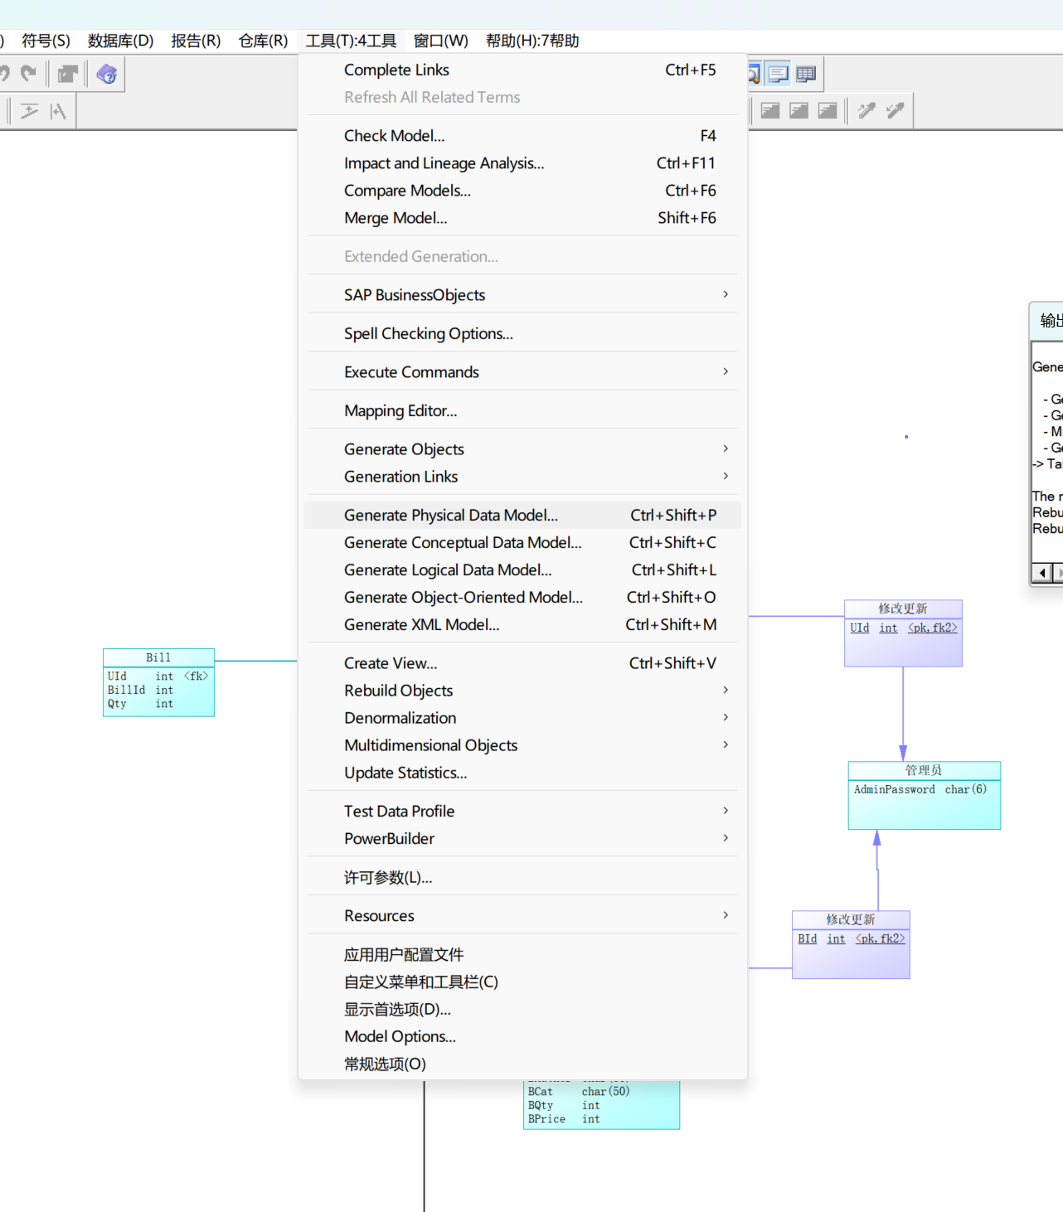
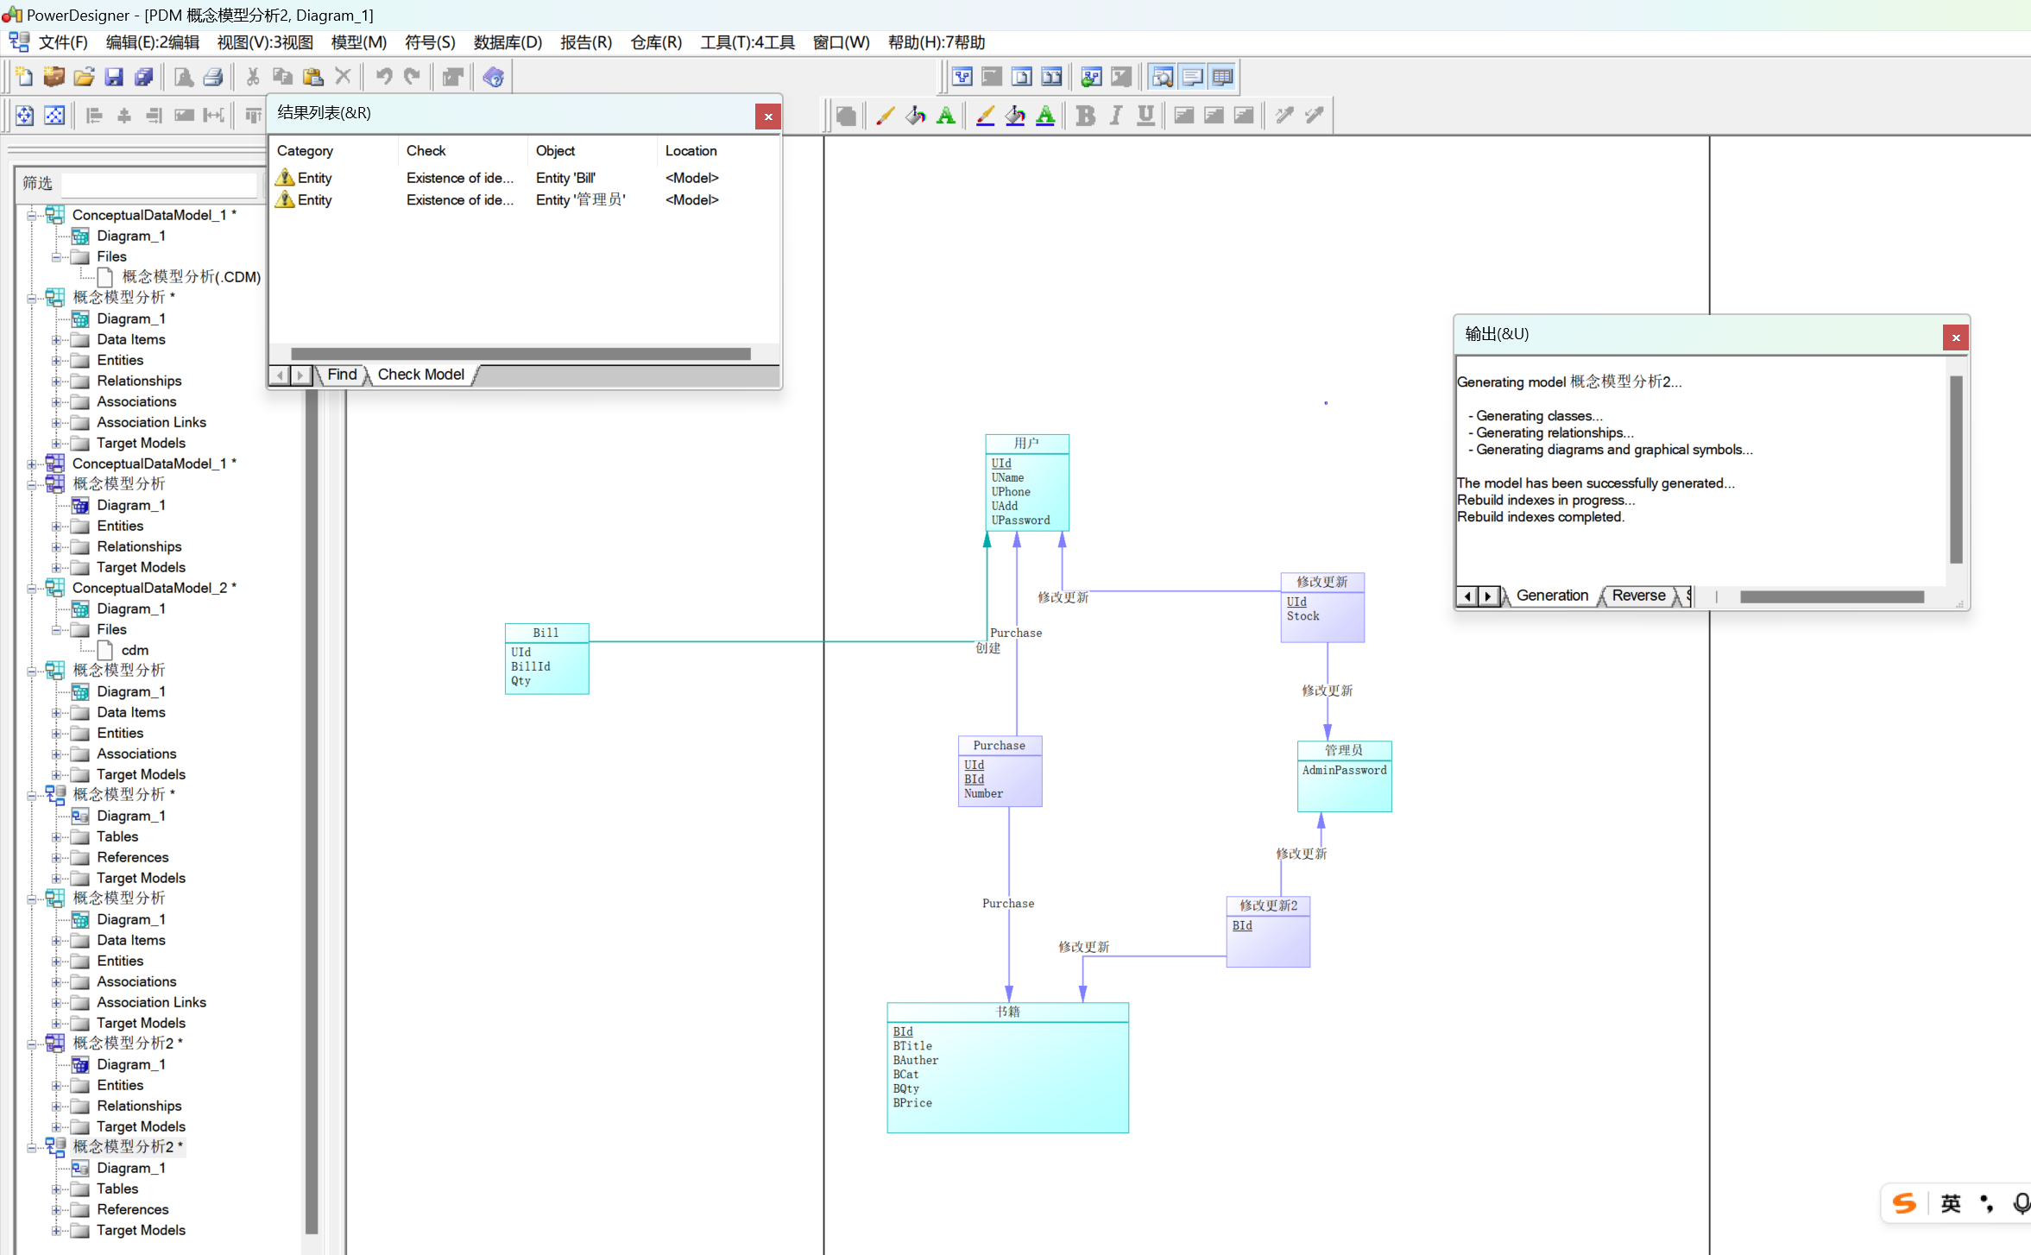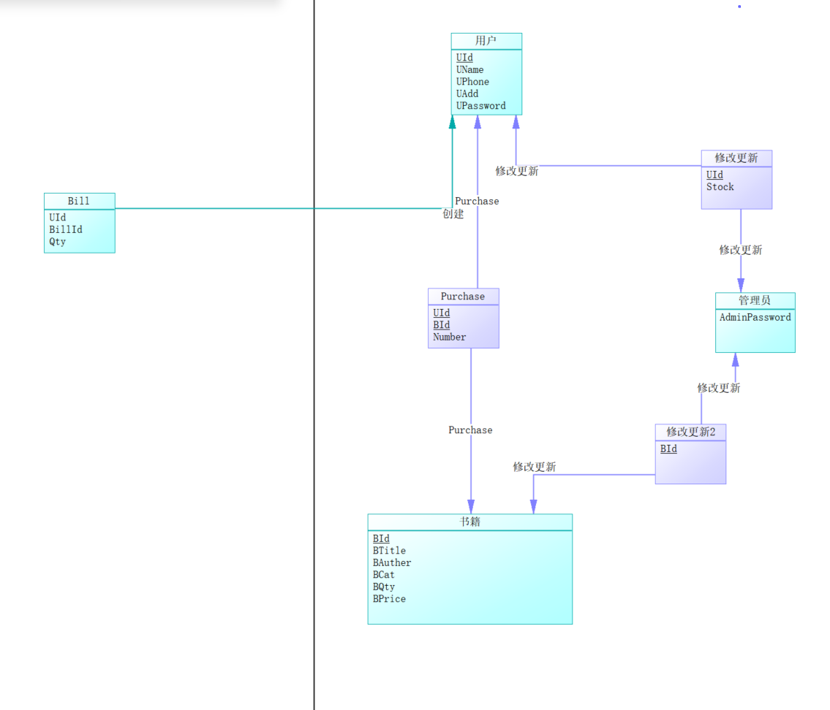

- 视图、索引、存储过程和触发器

创建视图
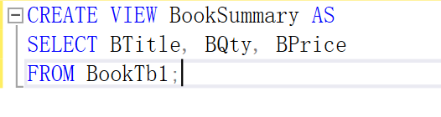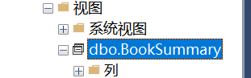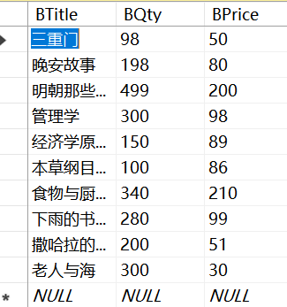

储存过程
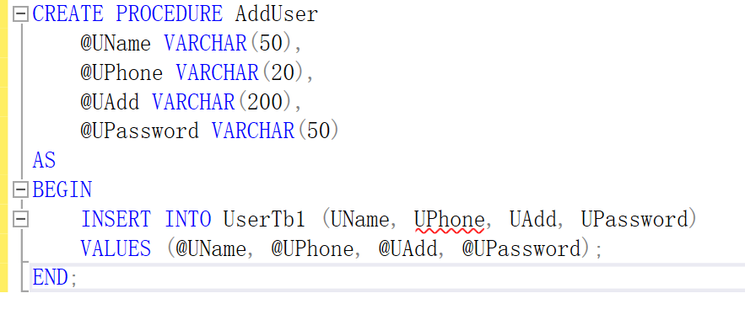

触发器
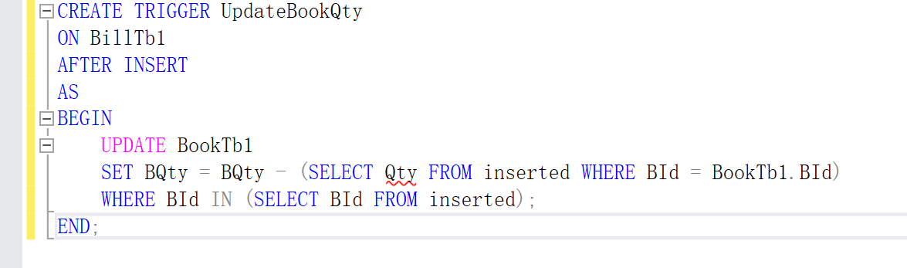

数据库功能实现及界面展示
- 用户管理模块

查询用户信息
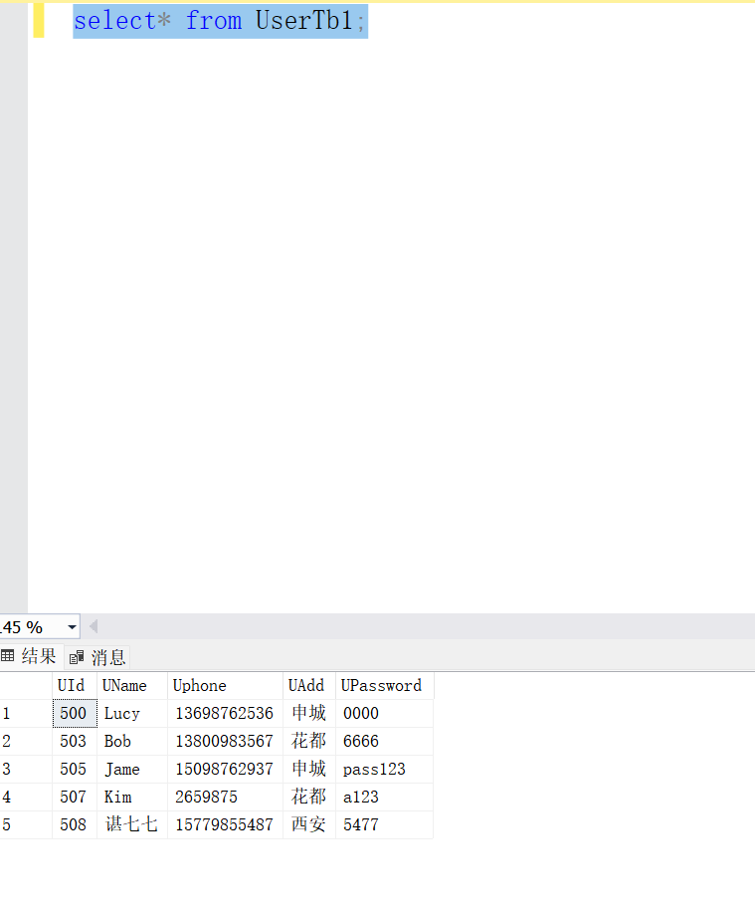

插入用户信息
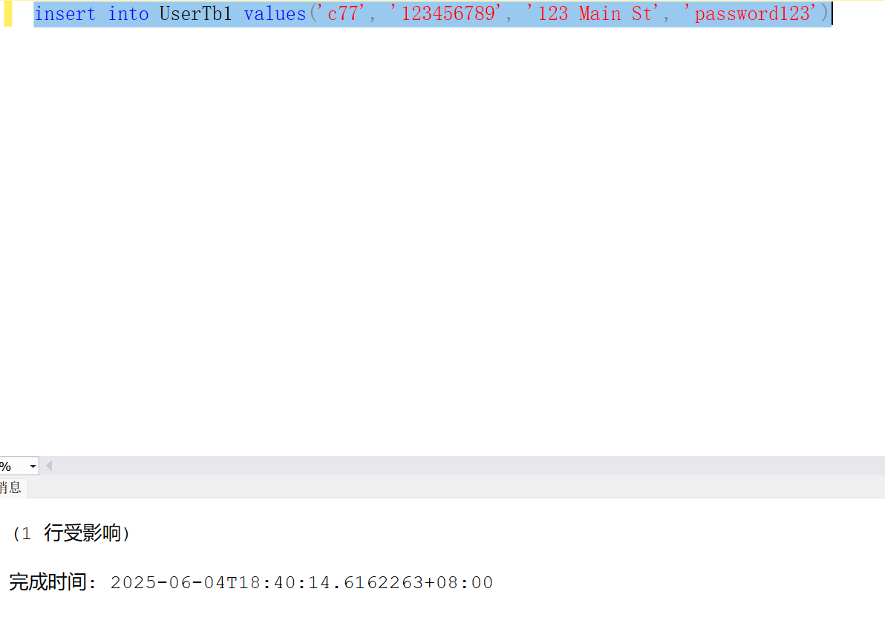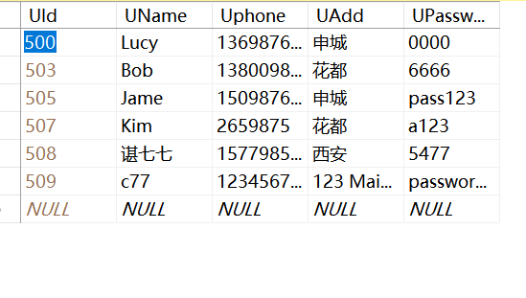

- 书籍管理模块

插入书籍信息
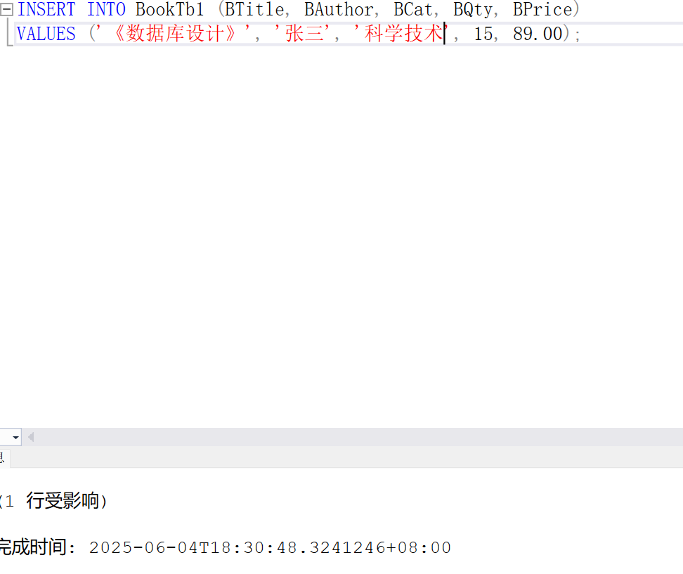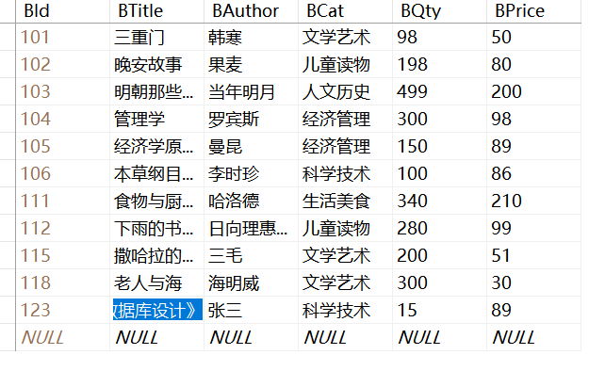

删除书籍信息
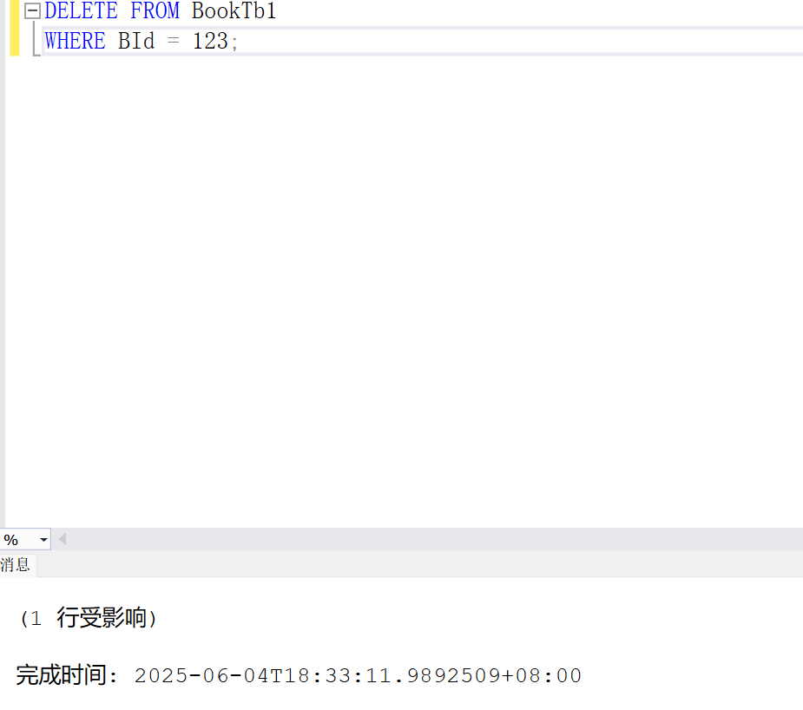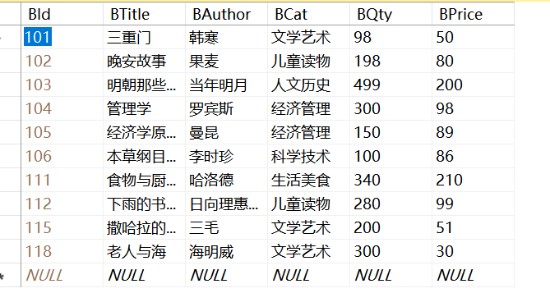

- 账单管理模块

1.查询账单信息

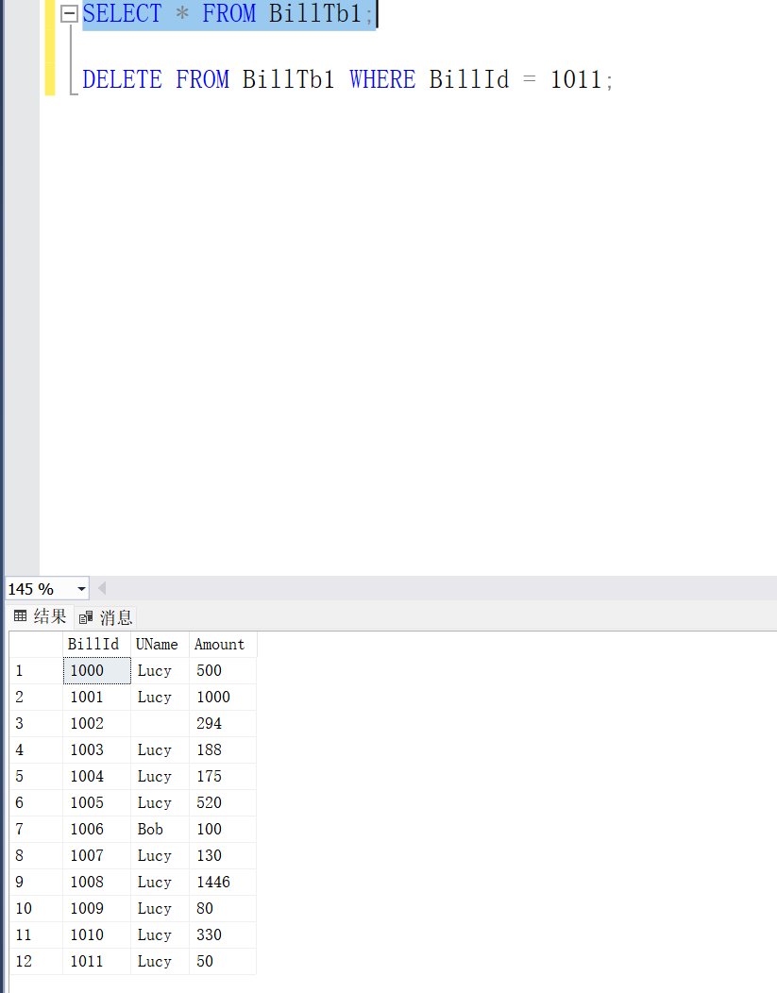

2.删除账单信息
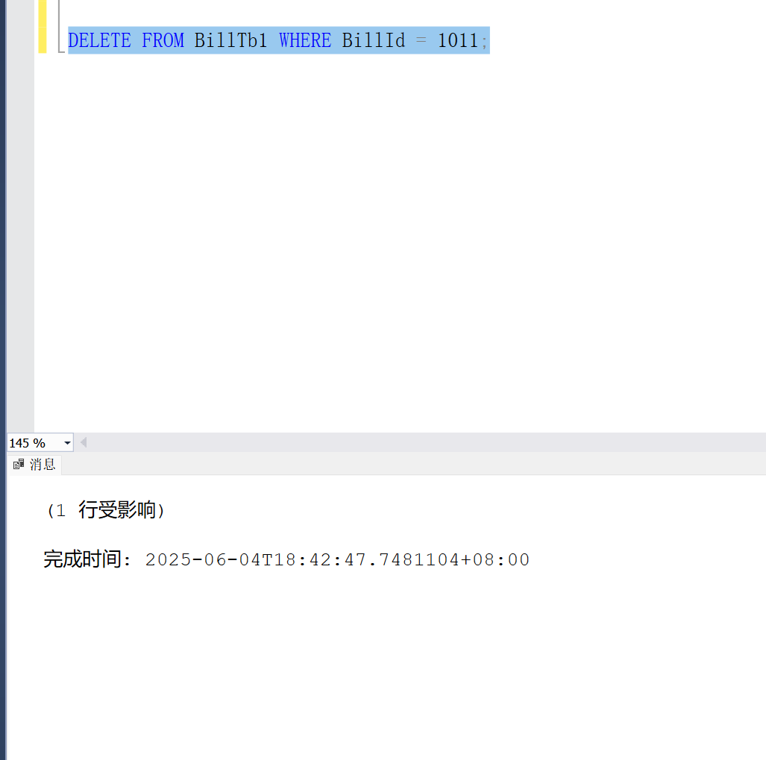

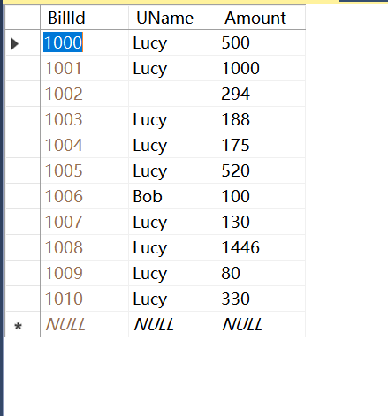
上图中可以看到1011号账单已经被删除，在表中看不到了

- 界面设计
该项目使用的是 Windows Forms 技术，它是 .NET Framework 中的一部分，基于 C# 语言开发，Windows Forms 是用于创建 Windows 桌面应用程序的图形用户界面框架，通过设计器可以直观地拖拽控件来设计界面，并且在代码中处理控件的事件。

加载界面：初次进入时处于加载页面
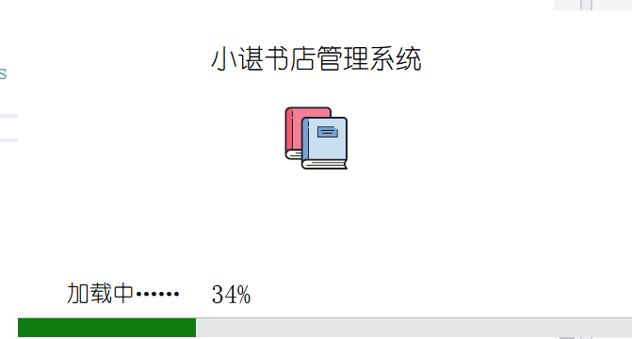

加载界面加载到百分百后进入登录界面

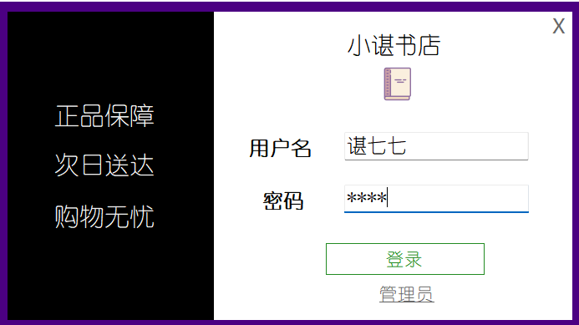
以下分别为书籍、用户、账户管理界面：

登陆成功后跳转进入用户界面，用户可以对书籍进行挑选并加入到购物车
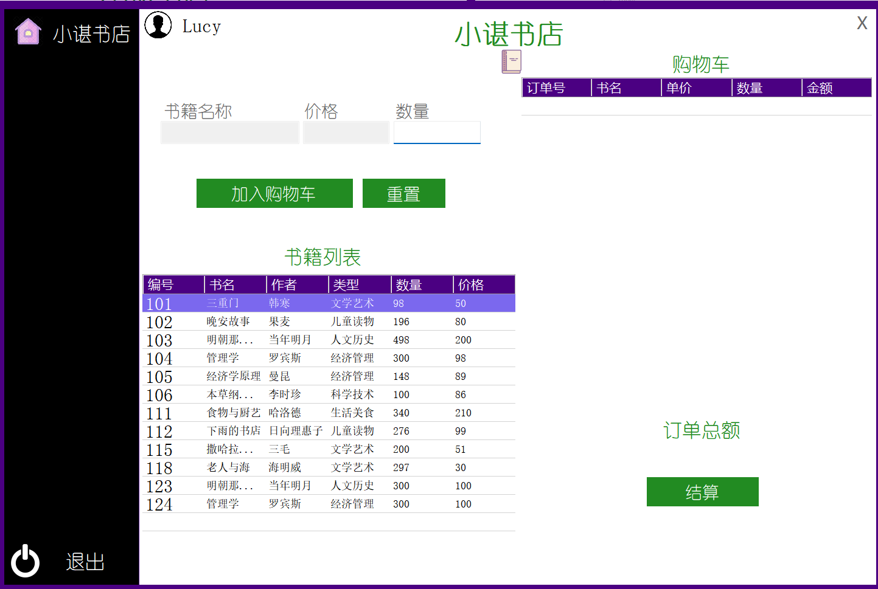

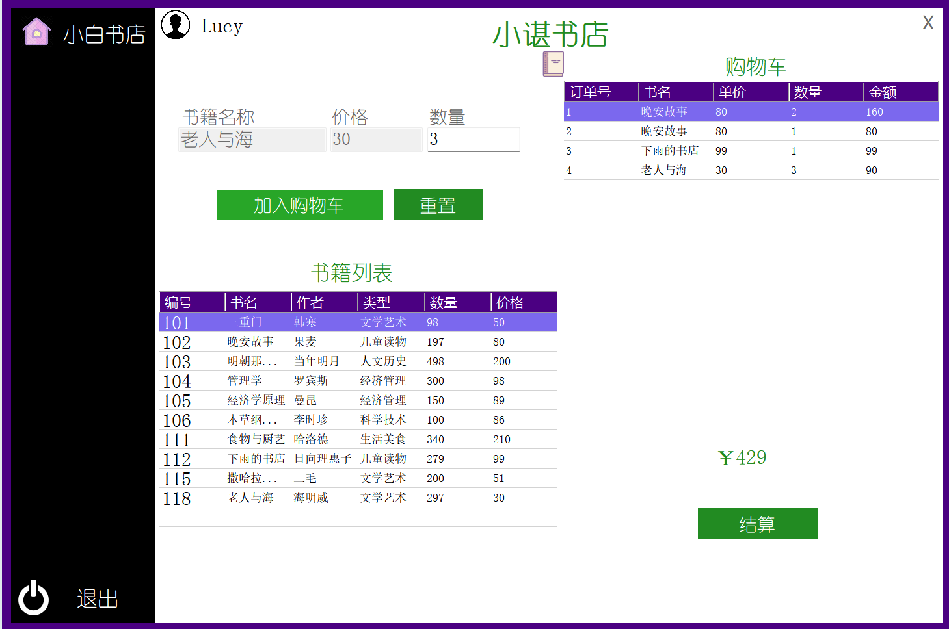

加完购物车后结账，系统保存用户订单信息

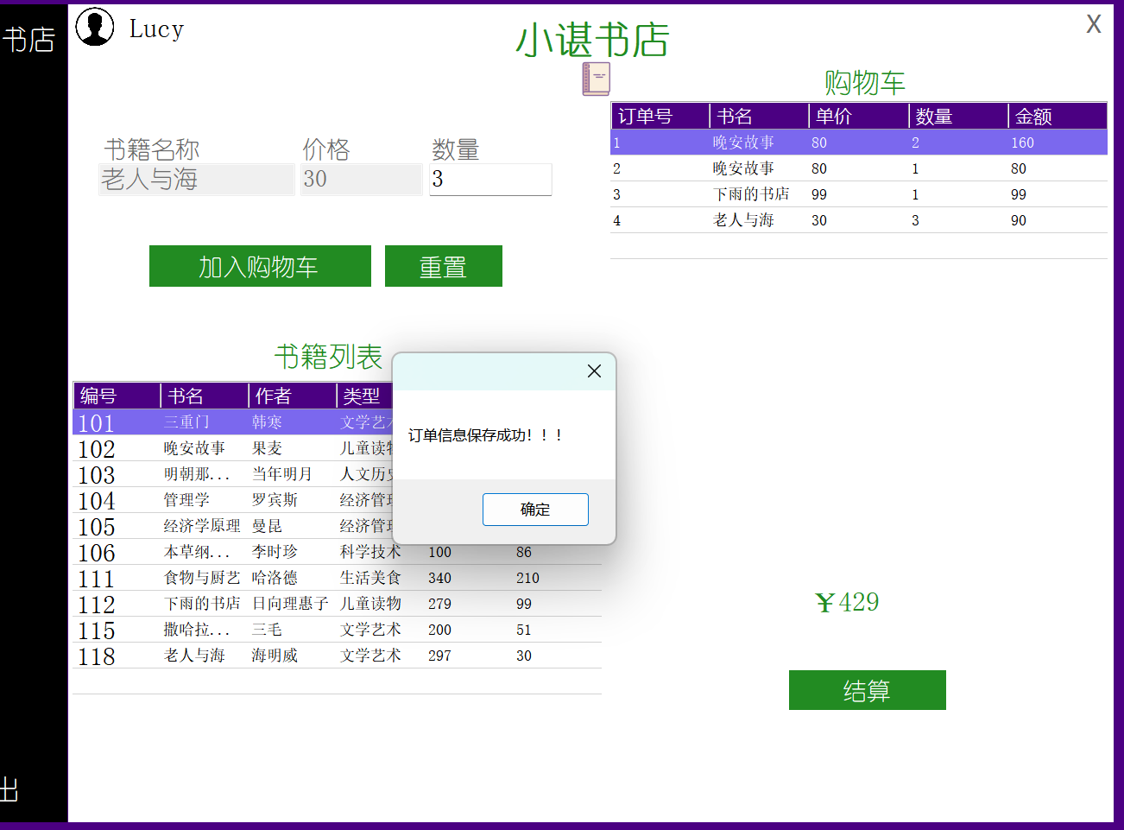

跳转进入打印界面，打印订单信息

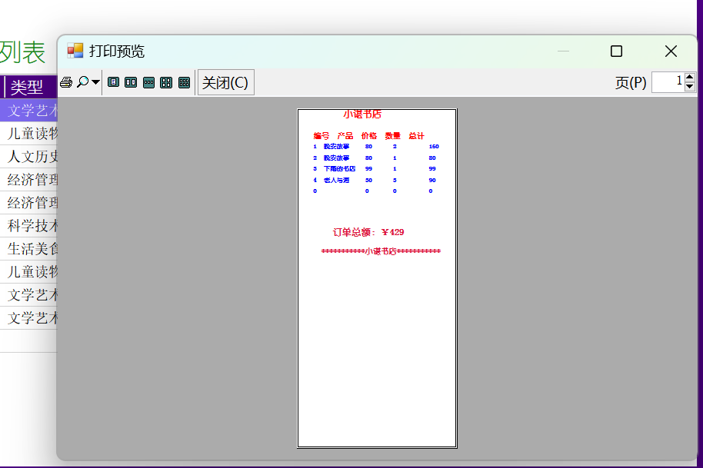

点击退出后回到登录界面，这次我们选择管理员登录，登录密码为password
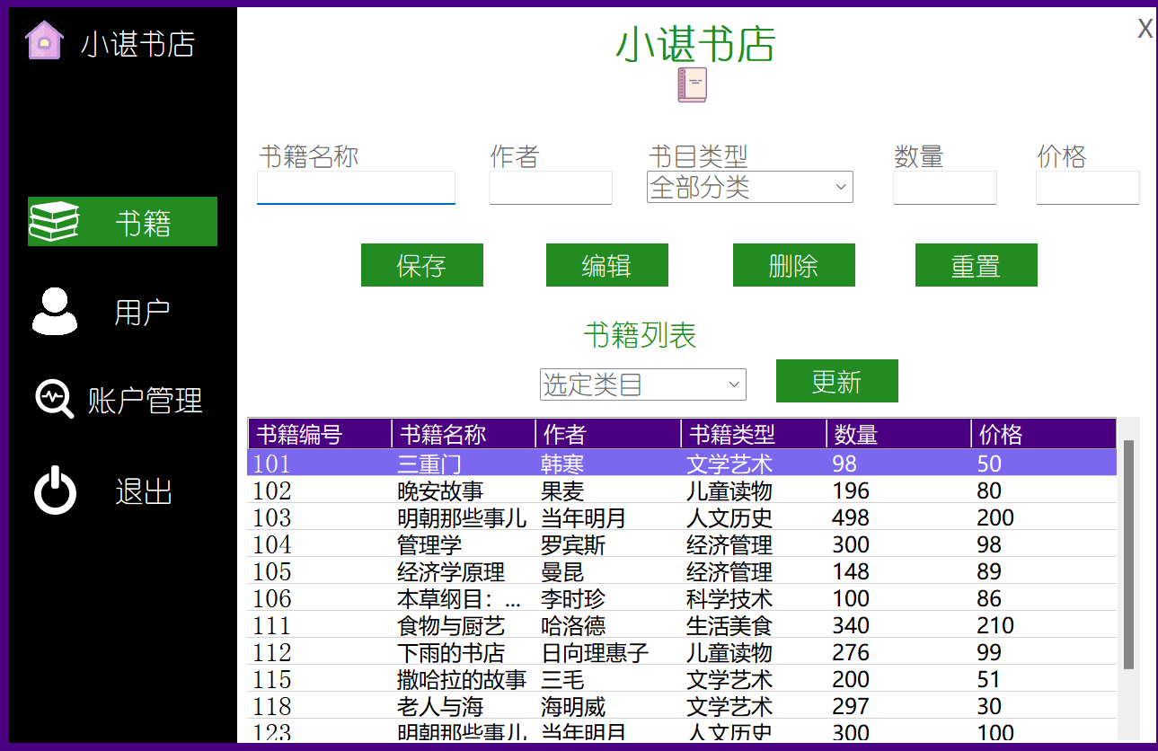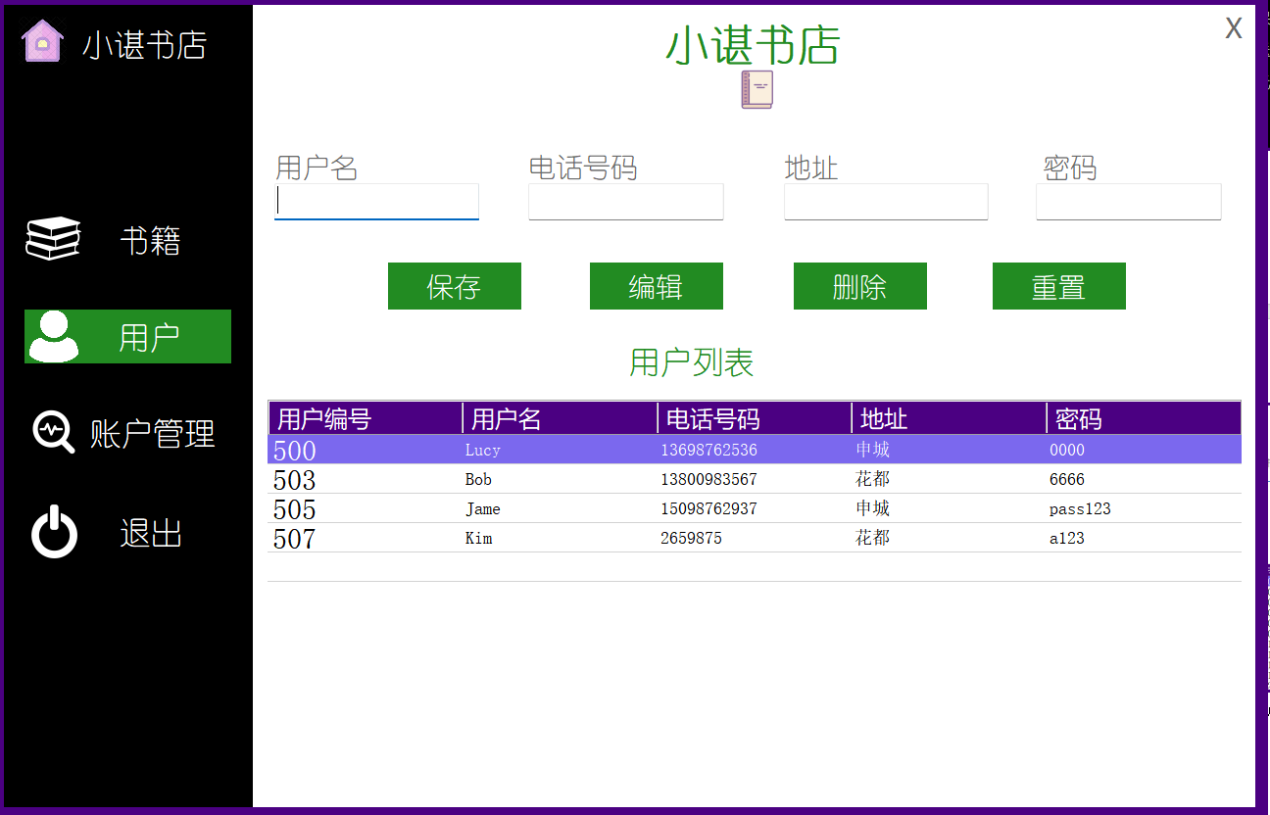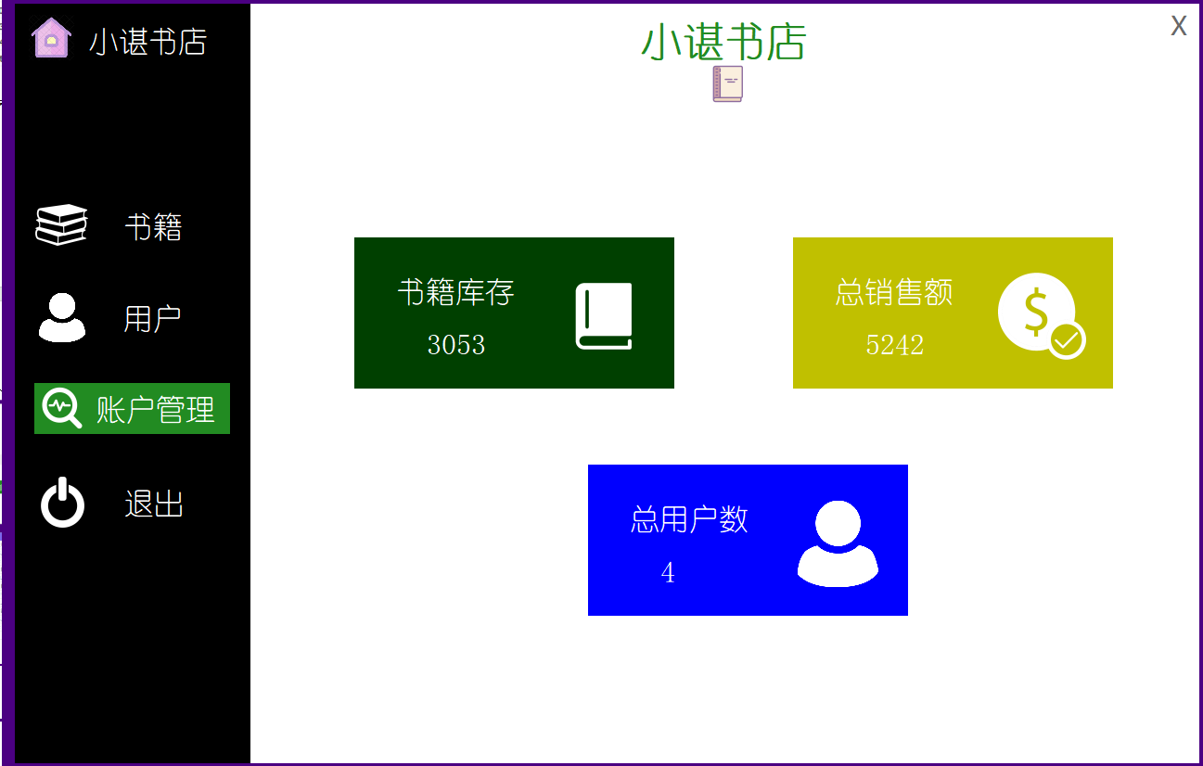

此处可对书籍的数量价格、书籍数量、书籍编号进行修改与更新

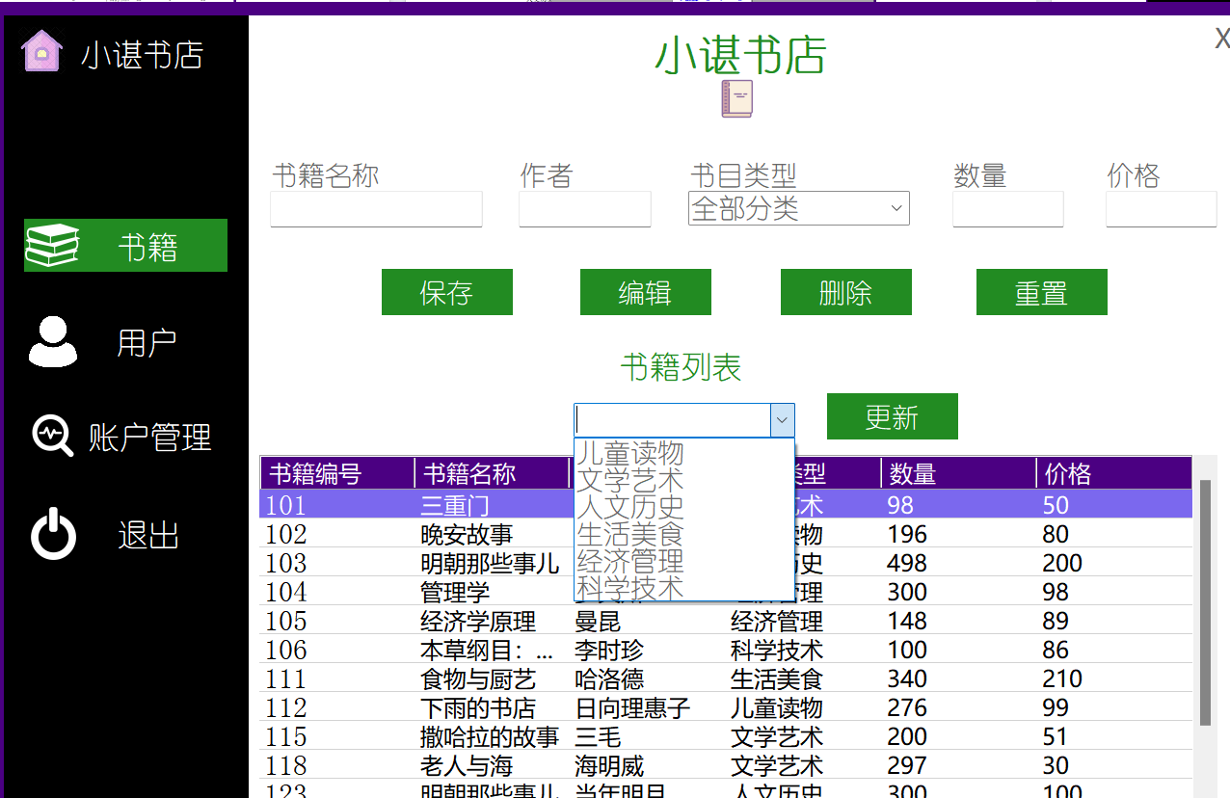

六、设计总结与分析
通过本次课程设计，我深入了解了数据库系统的开发流程，包括需求分析、概念结构设计、逻辑结构设计和物理结构设计等。掌握了 SQL 语句的使用，能够创建视图、自定义函数、存储过程和触发器等数据库对象。同时，提高了界面设计和编程能力，学会了使用 Windows Forms 进行界面开发。

已解决和尚未解决的问题分析：
已解决的问题：实现了系统的基本功能，包括用户登录、书籍管理、用户管理、计费等功能。创建了视图、自定义函数、存储过程和触发器等数据库对象，提高了系统的性能和安全性。
尚未解决的问题：系统的界面设计还不够美观和友好，需要进一步优化。系统的性能还需要进一步提升，特别是在高并发情况下的响应时间和吞吐量。

改进方面针对性能提升上，对数据库进行优化，如创建合适的索引、优化 SQL 语句等。采用缓存技术，减少数据库的访问次数。使用分布式架构，提高系统的并发处理能力。
在功能扩展方面：增加会员管理功能，如会员积分、会员等级等。增加库存预警功能，当书籍库存低于一定数量时，自动发出预警。

七、源代码

1.管理员登录界面

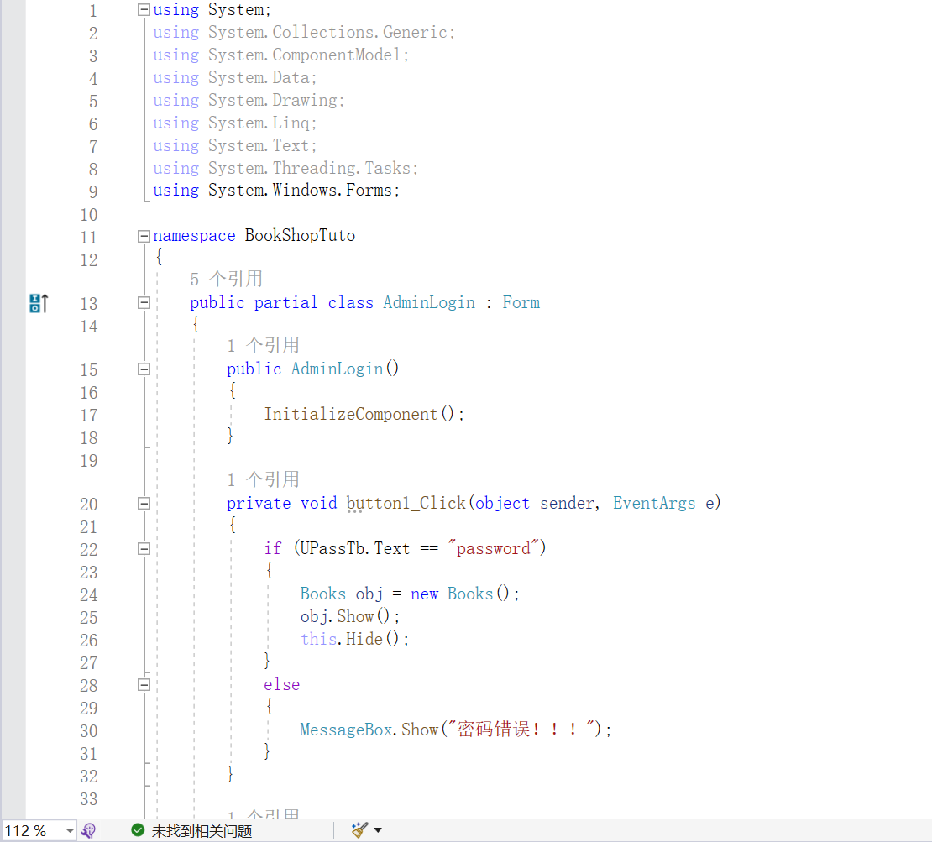
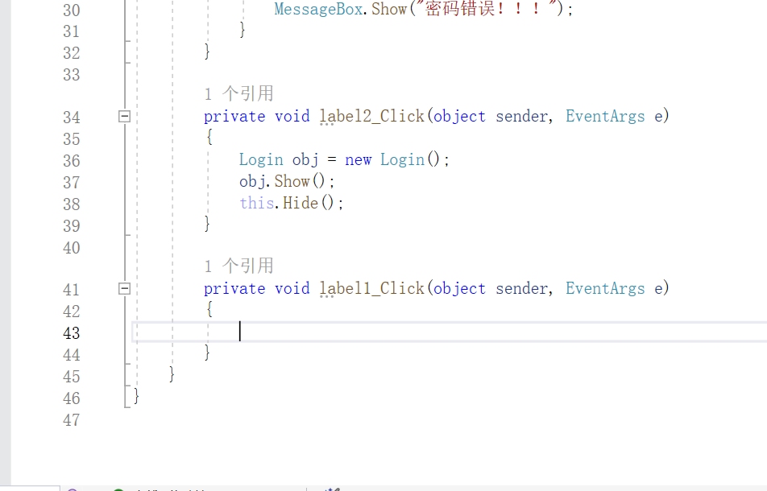

2.计费界面
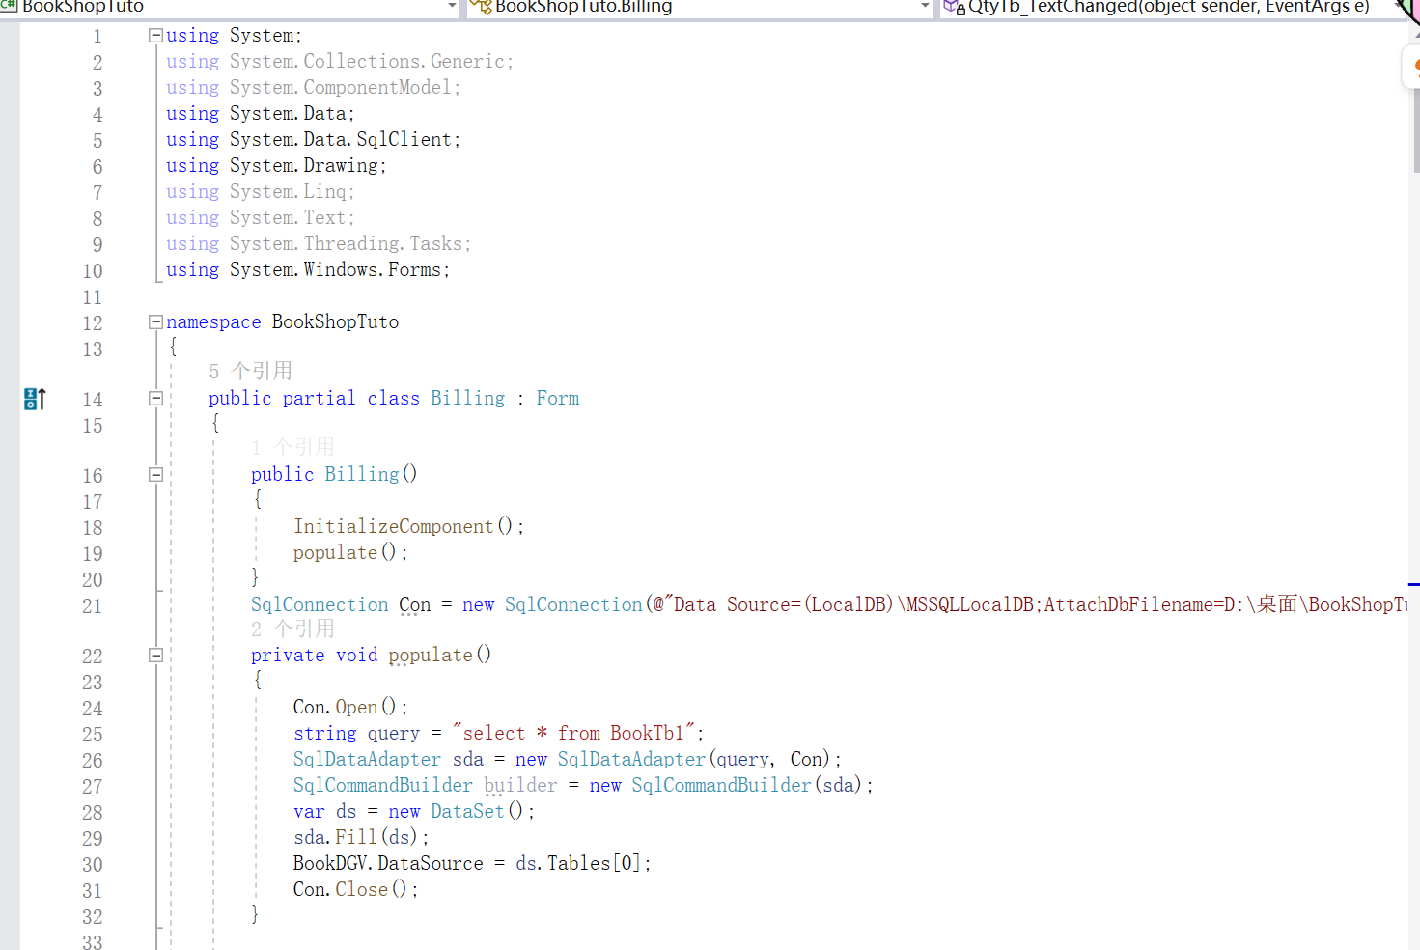
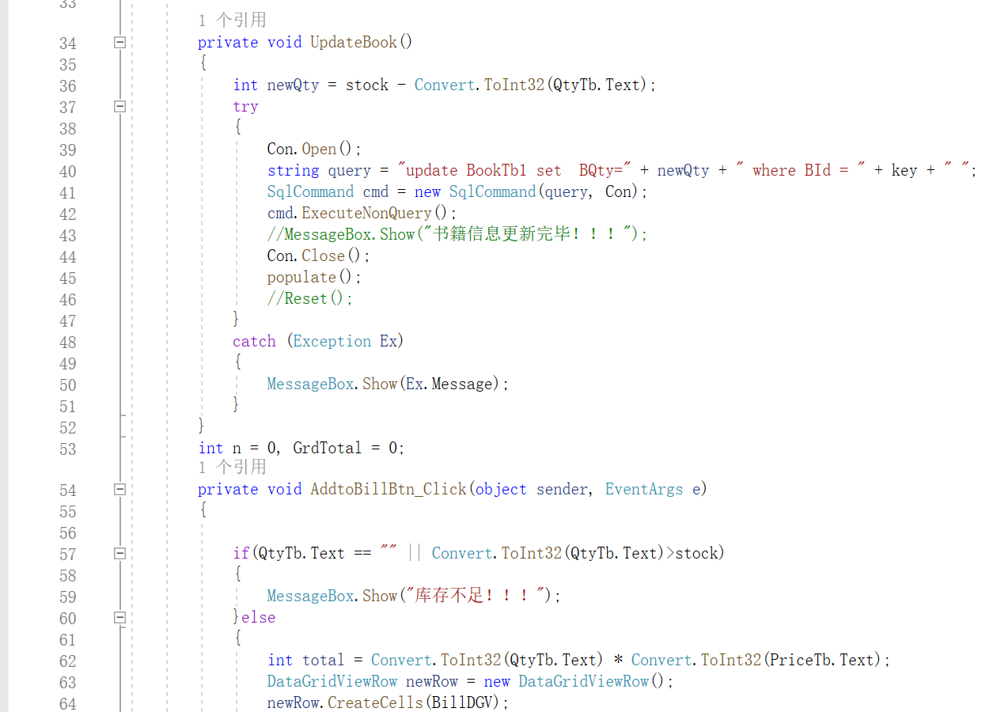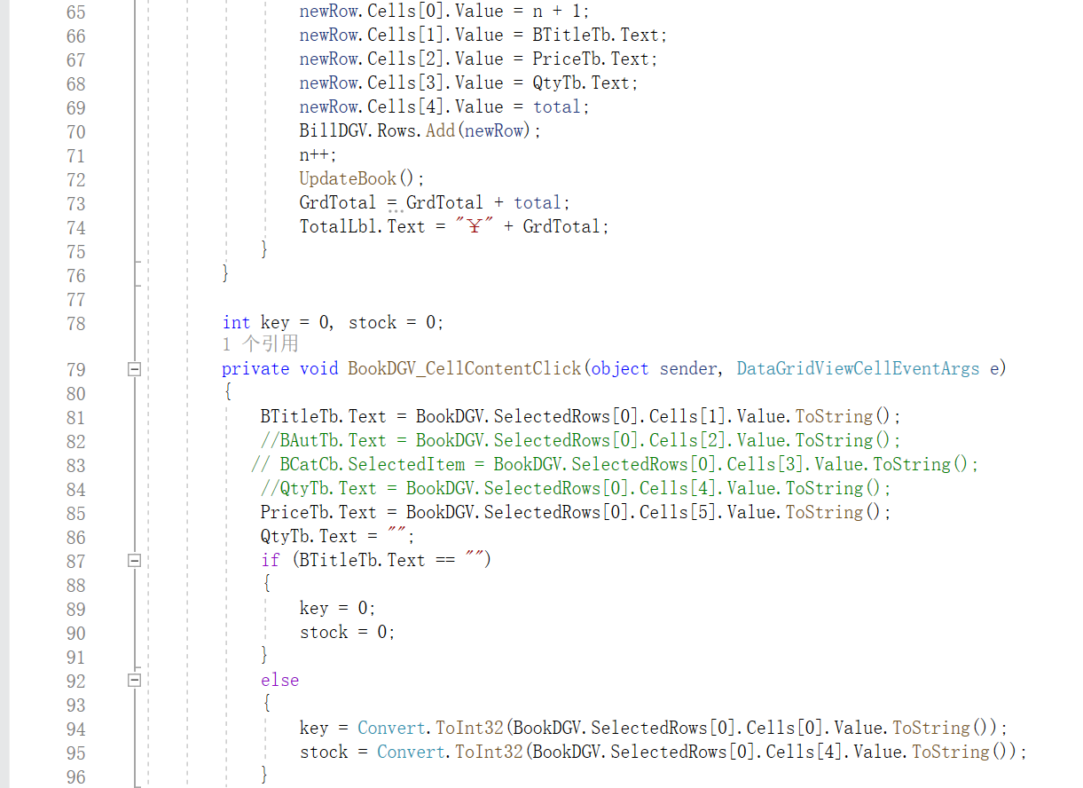
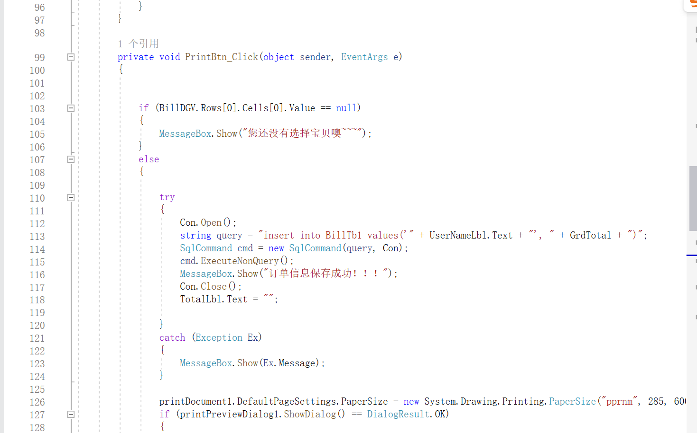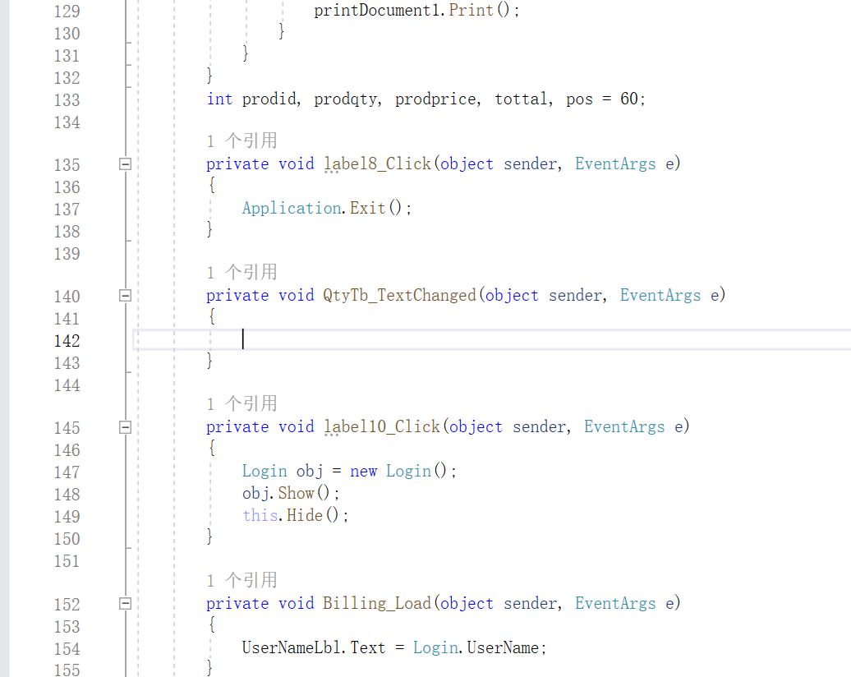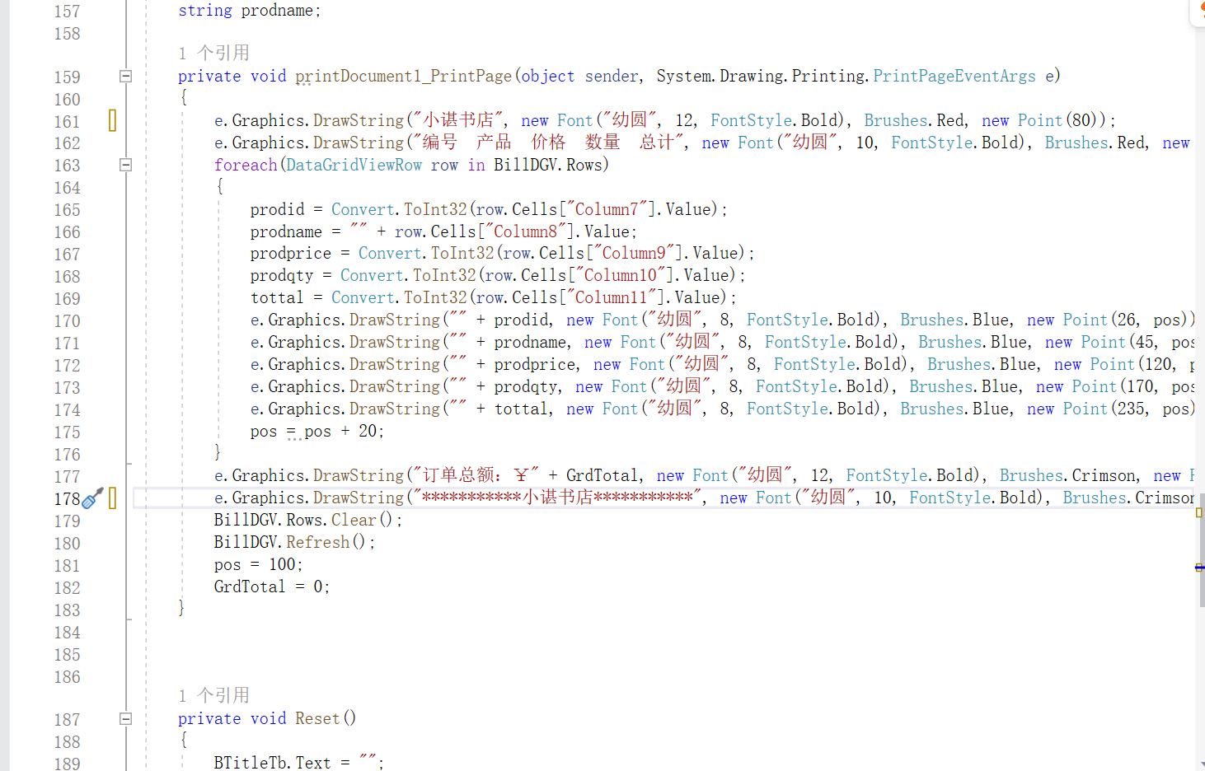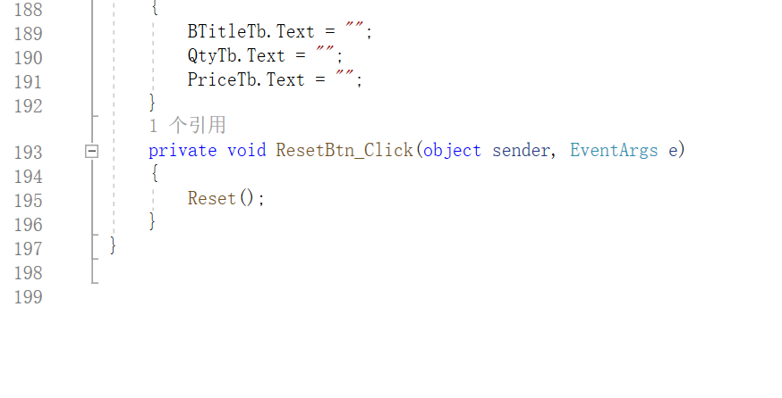

3.书籍管理界面

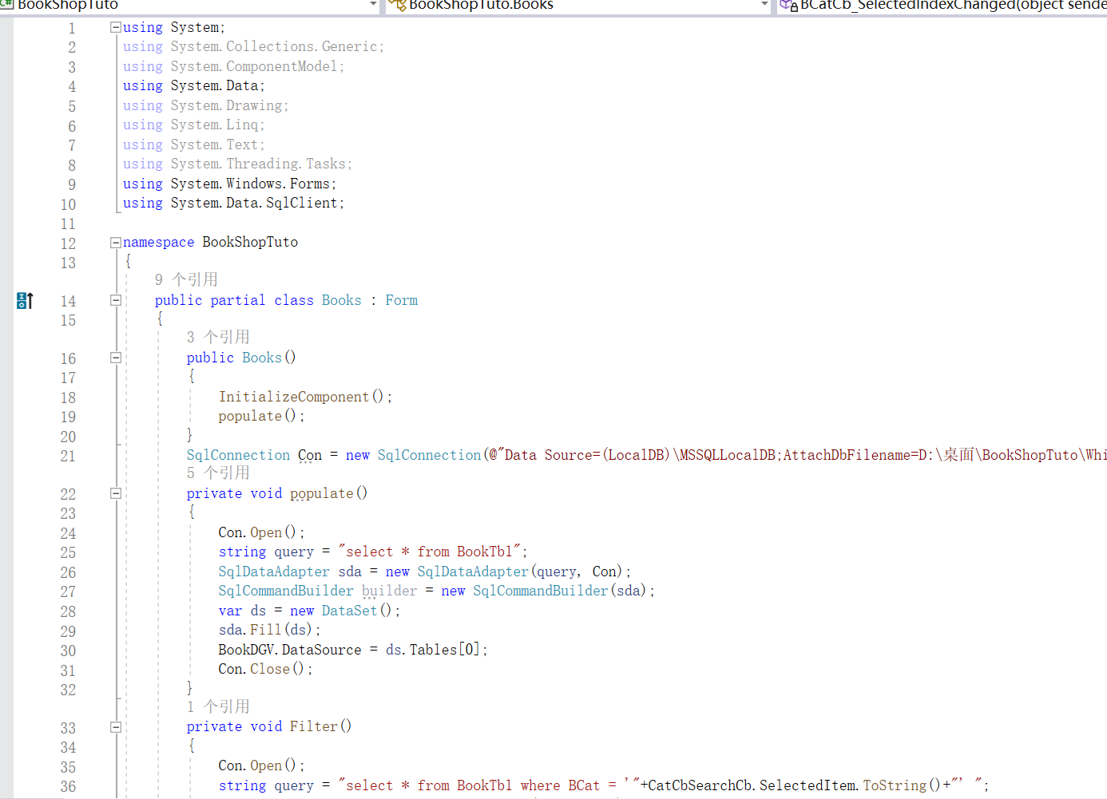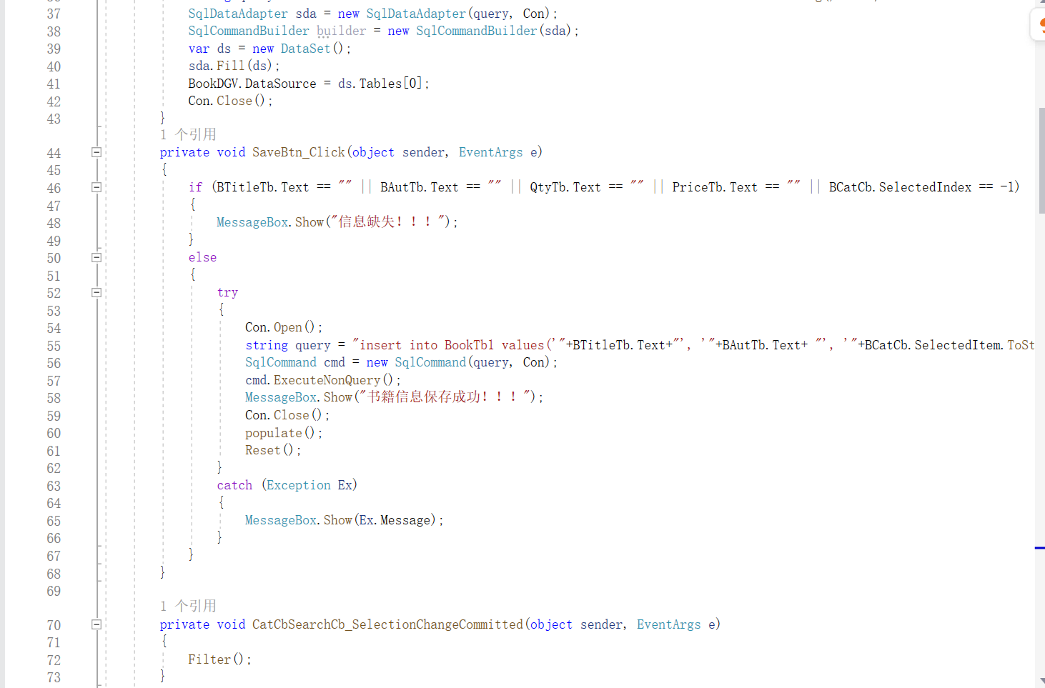

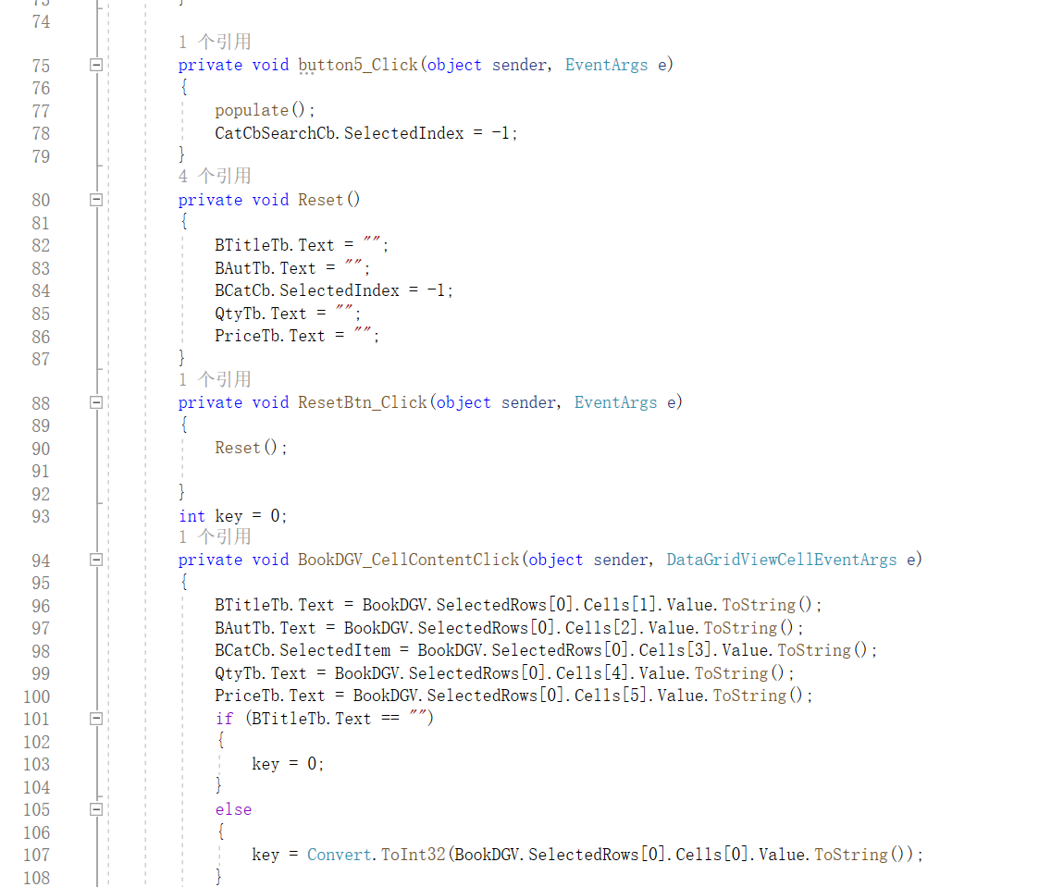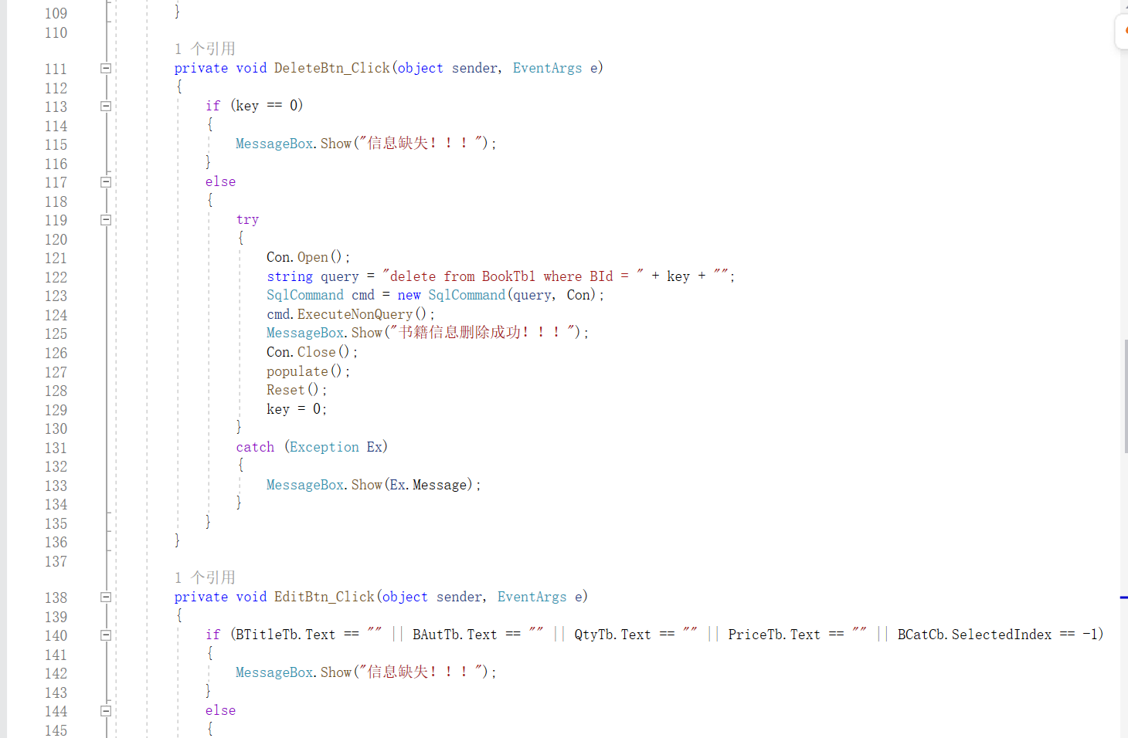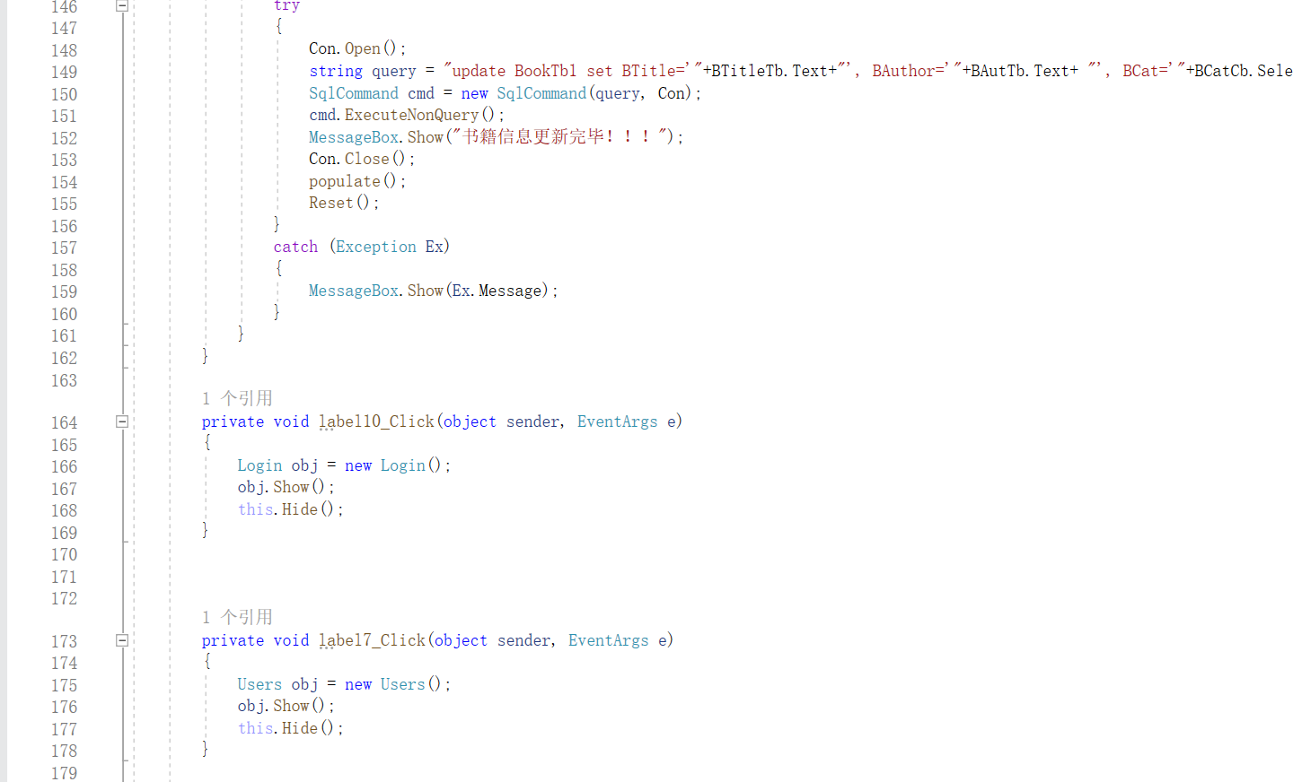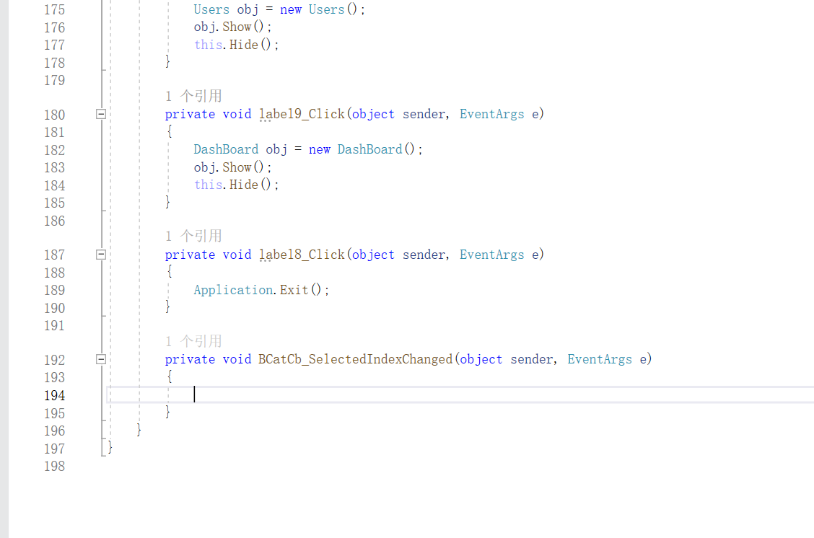

5.仪表盘界面

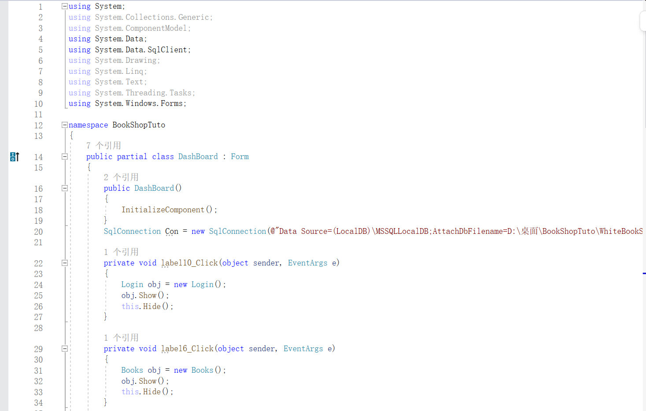
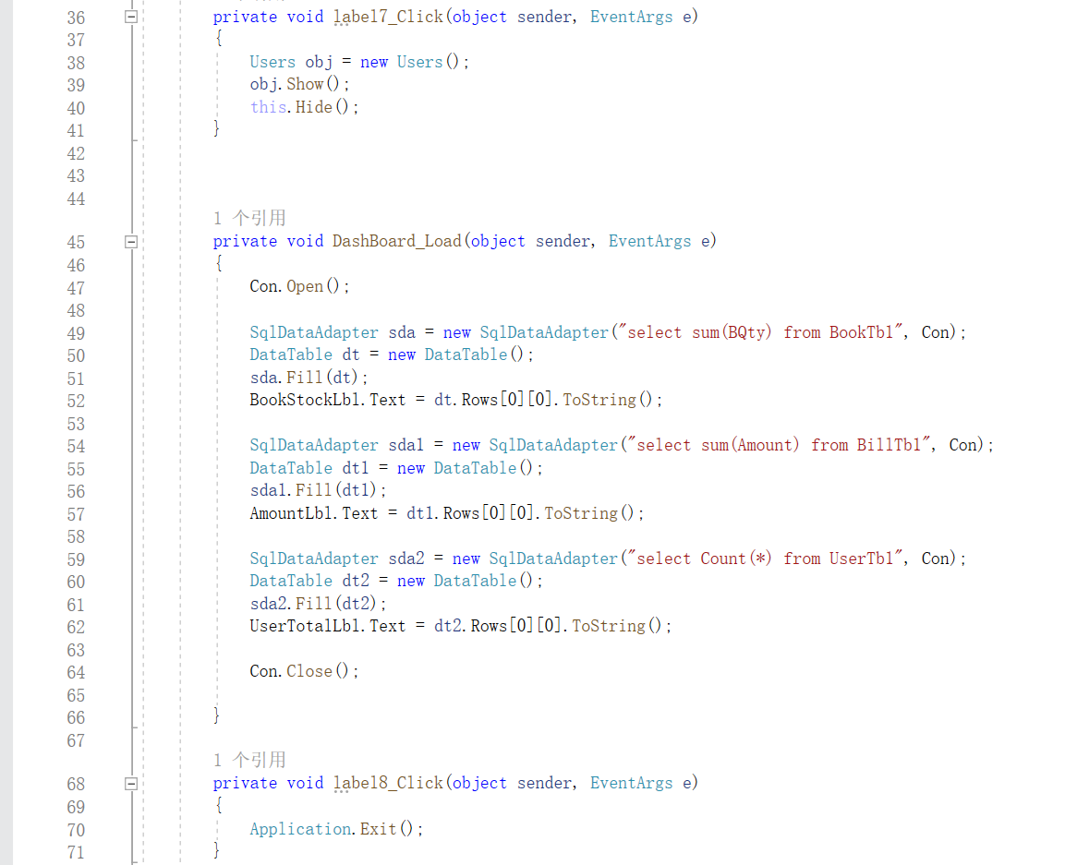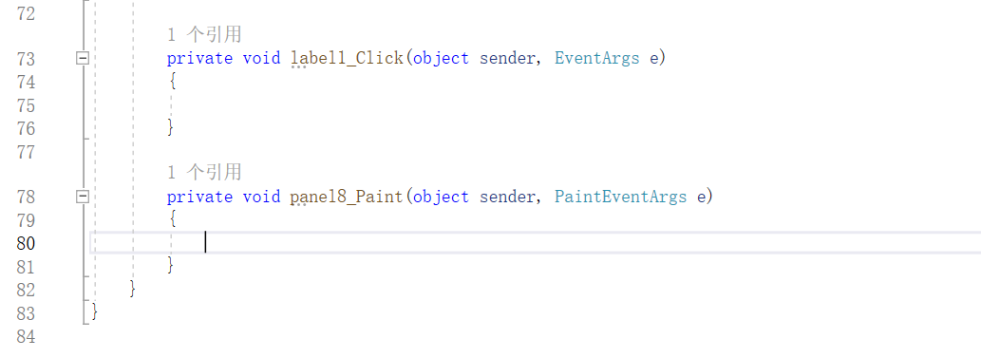

6.用户登录界面

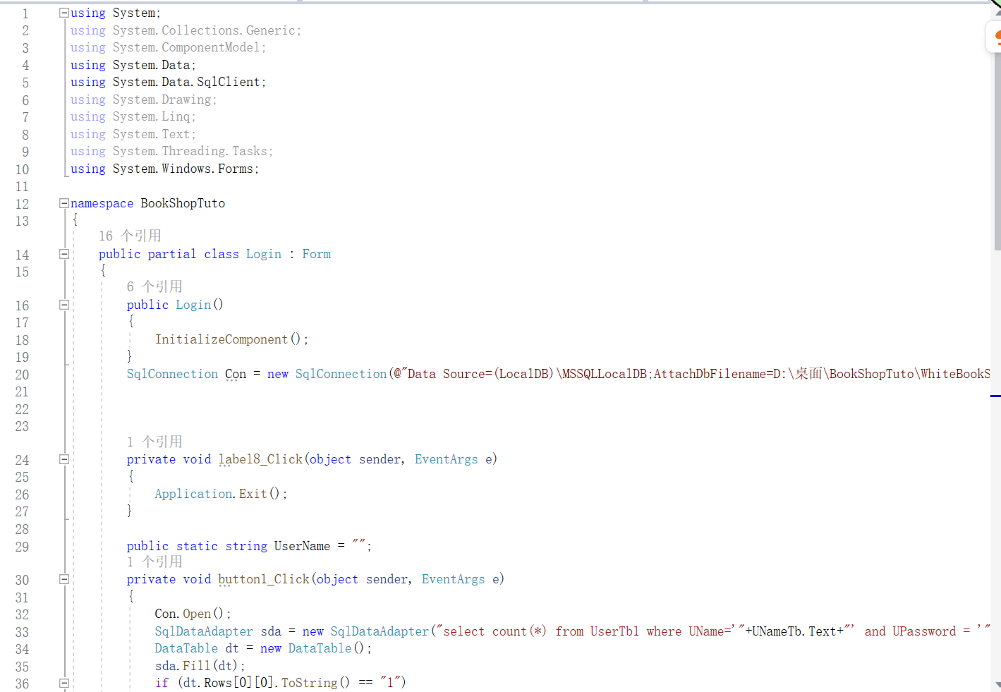
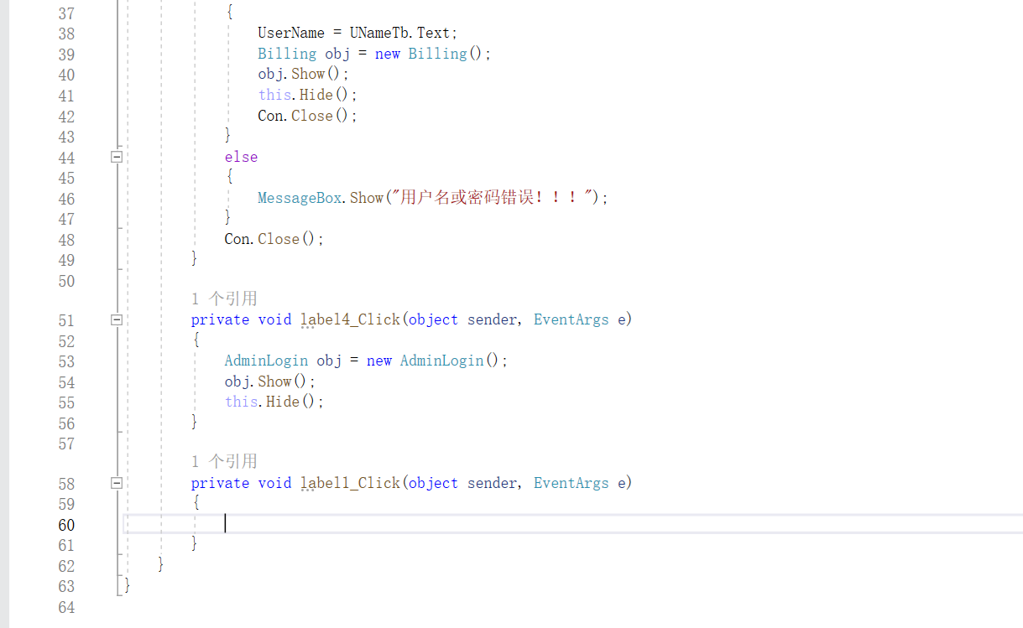

7.启动界面

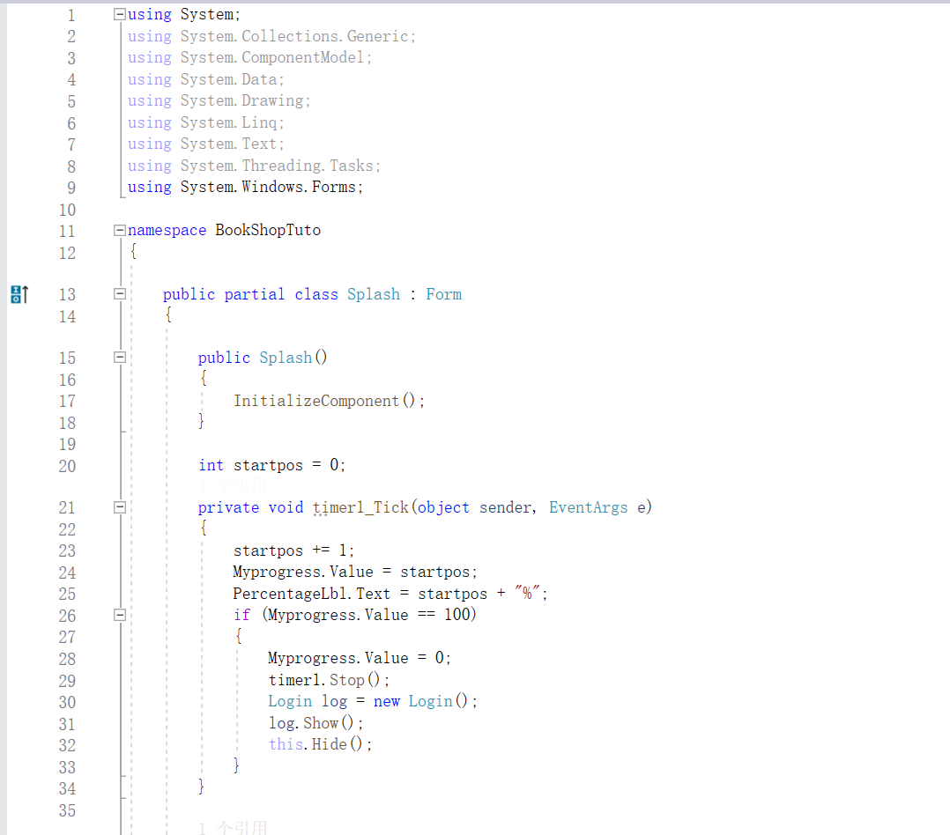
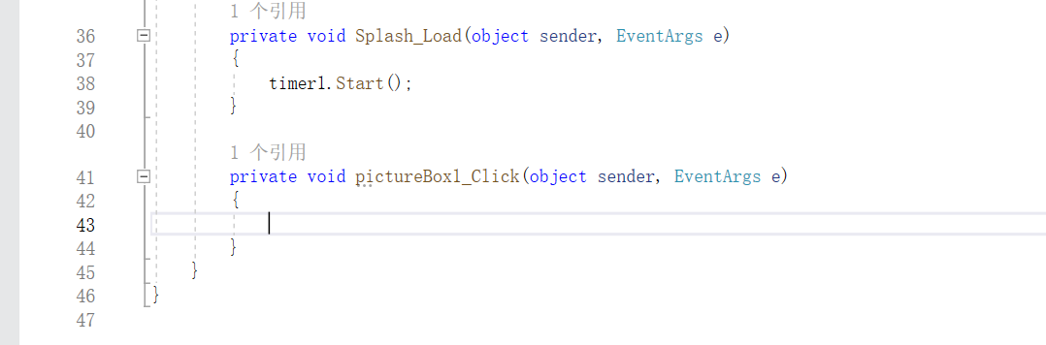

用户管理界面
